**МІНІСТЕРСТВО ОСВІТИ І НАУКИ УКРАЇНИ**

**КИЇВСЬКИЙ НАЦІОНАЛЬНИЙ УНВЕРСИТЕТ ТЕХНОЛОГІЙ ТА ДИЗАЙНУ**

ЗАТВЕРДЖЕНО

протокол засідання тендерного комітету

від «21» травня 2015 р. № 2-ОРГ/ВТ/ДКТ

В. о. голови комітету з конкусних торгів

_____________________В.Ф. Дергалюк

### ДОКУМЕНТАЦІЯ КОНКУРСНИХ ТОРГІВ

для учасників щодо підготовки пропозицій

конкурсних торгів до участі у процедурі відкриті торги

**НА ПРЕДМЕТ ЗАКУПІВЛІ:**

**Поточний ремонт (згідно ДСТУ БД.1.1: 2013):**

**лот 1 – поточний ремонт холу та двох прилеглих кімнат центрального входу навчального корпусу № 1; лот 2- поточний ремонт аварійного стану санвузлу з повною заміною інженерних мереж на 10-му поверсі навчального корпусу № 4; лот 3 – поточний ремонт санвузлу на 11-му поверсі навчального корпусу № 4.**

**КИЇВ 2015**

**ДОКУМЕНТАЦІЯ КОНКУРСНИХ ТОРГІВ**

для учасників щодо підготовки пропозицій конкурсних торгів до участі у процедурі відкритих торгів на предмет закупівлі: **Поточний ремонт (згідно ДСТУ БД.1.1: 2013): лот 1 – поточний ремонт холу та двох прилеглих кімнат центрального входу навчального корпусу № 1; лот 2- поточний ремонт аварійного стану санвузлу з повною заміною інженерних мереж на 10-му поверсі навчального корпусу № 4; лот 3 – поточний ремонт санвузлу на 11-му поверсі навчального корпусу № 4.**

|  |  |
| --- | --- |
| **I. Загальні положення** | |
| 1 | 2 |
| 1. Терміни, які вживаються в документації конкурсних торгів | Документація конкурсних торгів розроблена на виконання вимог Закону України «Про здійснення державних закупівель» № 1197-VIІ від 10.04.2014р. (далі - Закон). Терміни, які використовуються в цій документації конкурсних торгів, вживаються в значеннях, визначених Законом. |
| 2. Інформація про замовника торгів |  |
| повне найменування | **Київський національний університет технологій та дизайну** |
| місцезнаходження | **01011, м. Кив, вул.. Немировича-Данченка, 2** |
| посадова особа замовника, уповноважена здійснювати зв'язок з учасниками | **Мурована Любов Вікторівна, секретар комітету з конкурсних торгів**- заступник начальника ПВФ,01011 м. Київ, вул.. Немировича-Данченка, 2, корпус № 3, планово-фінансовий відділ, тел/факс. (044)-256-84-68, моб. 096-245-02-69, [knutd_1@ukr.net](mailto:knutd_1@ukr.net)  **Дергалюк Василь Федорович**, заступник голови комітету з конкурсних торгів, тел..(044) 256-84-90 |
| 3. Інформація про предмет закупівлі |  |
| найменування предмета закупівлі | **Поточний ремонт (згідно ДСТУ БД.1.1: 2013): лот 1 – поточний ремонт холу та двох прилеглих кімнат центрального входу навчального корпусу № 1; лот 2- поточний ремонт аварійного стану санвузлу з повною заміною інженерних мереж на 10-му поверсі навчального корпусу № 4; лот 3 – поточний ремонт санвузлу на 11-му поверсі навчального корпусу № 4.** |
| вид предмета закупівлі | Послуга |
| місце, кількість, обсяг надання послуг | **Місце надання послуг:**  Лот 1 - м. Київ, вул. Немировича-Данченка,2, навчальний корпус № 1  Лот 2,3 – м. Київ, вул. Немировича-Данченка,2, навчальний корпус № 4  **Обсяг надання послуг:**  Лот 1,2,3 - згідно опису робіт зазначених в дефектному акті (додаток № 1 до Договору); |
| строк надання послуг | **Лот 1,2,3- Липень-вересень 2015 р.** |
| 4. Процедура закупівлі | Відкриті торги |
| 5. Недискримінація учасників | Вітчизняні та іноземні учасники беруть участь у процедурі закупівлі на рівних умовах |
| 6. Інформація про валюту (валюти), у якій (яких) повинна бути розрахована і зазначена ціна пропозиції конкурсних торгів | Валютою пропозиції конкурсних торгів є гривня.  Валютою пропозиції конкурсних торгів є гривня.  У разі, якщо Учасником процедури закупівлі є нерезидент, такий Учасник може зазначити ціну пропозиції конкурсних торгів у євро (EUR) чи доларах США (USD).  При цьому при розкритті пропозицій конкурсних торгів ціна такої пропозиції конкурсних торгів перераховується у гривні за офіційним курсом гривні до євро (EUR) чи долара США (USD), встановленим національним банком України на дату розкриття пропозицій конкурсних торгів, про що зазначається у протоколі розкриття пропозицій конкурсних торгів. Перерахунок відбувається наступним чином: Ц=Ц(є)*К(в),  Ц – ціна пропозиції в гривні,  Ц(є) – ціна пропозиції в євро чи доларах  К (в) - офіційний курс гривні до євро (EUR) чи доларах США (USD), встановлений національним банком України на дату розкриття пропозицій конкурсних торгів. |
| 7. Інформація про мову (мови), якою (якими) повинні бути складені пропозиції конкурсних торгів | Під час проведення процедур закупівель усі документи, що готуються Замовником, викладаються українською мовою, а також за рішенням замовника одночасно всі документи можуть мати автентичний переклад на іншу мову. Визначальним є текст, викладений українською мовою.  Усі документи, що входять до складу пропозиції конкурсних торгів та підготовлені безпосередньо Учасником, повинні бути складені українською мовою.  Пропозиції конкурсних торгів підготовлені Учасниками - нерезидентами України можуть бути складені іншою мовою, при цьому повинні мати обов’язковий автентичний переклад українською мовою, який зроблено в сертифікованому центрі перекладів та завірено підписом уповноваженої особи та печаткою цього центру.  Визначальним є текст, викладений українською мовою.  Для підтвердження дійсності оригіналів офіційних документів з метою використання їх на території України, документи повинні бути легалізовані в консульському відділі України або засвідченні спеціальним штампом «Apostille» (апостиль), проставленим компетентним органом держави, в якій було складено документи (якщо з цією державою не укладена конвенція). |
| **II. Порядок внесення змін та надання роз'яснень до документації конкурсних торгів** | |
| 1. Процедура надання роз'яснень щодо документації конкурсних торгів | Фізична/юридична особа має право не пізніше ніж за 10 днів (за 5 днів - у разі скороченої процедури) до закінчення строку подання пропозицій конкурсних торгів звернутися до замовника за роз’ясненнями щодо документації конкурсних торгів. Замовник повинен надати роз’яснення на звернення протягом трьох днів з дня його отримання.  Замовник повинен надати роз'яснення на запит протягом трьох днів з дня його отримання всім особам, яким було надано документацію конкурсних торгів. Замовник має право з власної ініціативи чи за результатами звернень внести зміни до документації конкурсних торгів, продовживши строк подання та розкриття пропозицій конкурсних торгів не менше ніж на сім днів та повідомити письмово протягом одного робочого дня з дня прийняття рішення про внесення зазначених змін усіх осіб, яким було видано документацію конкурсних торгів.  У разі здійснення закупівлі за скороченою процедурою замовник не має права з власної ініціативи чи за результатами запитів вносити зміни до документації конкурсних торгів, крім випадків, коли внесення таких змін необхідне для приведення документації конкурсних торгів у відповідність із вимогами чинного законодавства або такі зміни вимагає рішення органу оскарження. У такому разі замовник вносить відповідні зміни до документації конкурсних торгів та продовжує строк подання пропозицій конкурсних торгів.  У разі несвоєчасного подання замовником роз'яснень щодо змісту документації конкурсних торгів або несвоєчасного внесення до неї змін замовник повинен продовжити строк подання та розкриття пропозицій конкурсних торгів не менш як на сім днів та повідомити про це всіх осіб, яким було видано документацію конкурсних торгів.  Зазначена інформація оприлюднюється замовником відповідно до [статті 10](http://zakon4.rada.gov.ua/laws/show/2289-17) Закону |
| 2. Порядок проведення зборів з метою роз'яснення запитів щодо документації конкурсних торгів | У разі проведення зборів з метою роз’яснення будь-яких звернень щодо документації конкурсних торгів замовник повинен забезпечити ведення протоколу таких зборів з викладенням у ньому всіх роз’яснень щодо звернень.  Зазначена інформація оприлюднюється замовником відповідно до [статті 10](http://zakon4.rada.gov.ua/laws/show/2289-17) Закону |
| **III. Підготовка пропозицій конкурсних торгів** | |
| 1. Оформлення пропозиції конкурсних торгів  *Ця вимога не стосується учасників, які здійснюють діяльність без печатки згідно з чинним законодавством, за винятком оригіналів чи нотаріально завірених документів, виданих учаснику іншими організаціями (підприємствами, установами) | Пропозиція конкурсних торгів подається у письмовій формі за підписом уповноваженої посадової особи учасника, прошита, пронумерована та скріплена печаткою у запечатаному конверті.  Пропозиція конкурсних торгів може подаватися в електронному вигляді у разі використання електронних засобів.  Учасник процедури закупівлі має право подати лише одну пропозицію конкурсних торгів.  Учасникам процедури закупівлі дозволяється подавати пропозиції конкурсних торгів як щодо всього предмета закупівлі, так і щодо визначених частин предмета закупівлі (зазначається у разі визначення замовником частин предмета закупівлі (лотів)).  Усі сторінки пропозиції конкурсних торгів учасника процедури закупівлі повинні бути пронумеровані та містити підпис уповноваженої посадової особи учасника процедури закупівлі, а також відбитки печатки*.  Повноваження щодо підпису документів пропозиції конкурсних торгів учасника процедури закупівлі підтверджується випискою з протоколу засновників або наказом про призначення або довіреністю або дорученням.  Пропозиція конкурсних торгів запечатується у одному конверті, який у місцях склеювання повинен містити відбитки печатки учасника процедури закупівлі*.  На конверті повинно бути зазначено:   * повне найменування і місцезнаходження замовника; * назва предмета закупівлі відповідно до оголошення про проведення відкритих торгів; * повне найменування (прізвище, ім'я, по батькові) учасника процедури закупівлі, його місцезнаходження (місце проживання), ідентифікаційний код за ЄДРПОУ, номери контактних телефонів; * маркування: «Не відкривати **до 25 червня 2015 р.** до 11 години 00 хвилин»;   Для правильного оформлення пропозиції конкурсних торгів Учасник вивчає всю документацію конкурсних торгів. Неспроможність подати всю інформацію, яку вимагає документація конкурсних торгів, або подання пропозиції конкурсних торгів, яка не відповідає критеріям Замовника та вимогам документації конкурсних торгів, матиме наслідком відхилення такої пропозиції конкурсних торгів.  Учасник самостійно одержує всі необхідні дозволи, пов’язані з виконанням послуг, що є предметом закупівлі, та інші документи, пов’язані з поданням його пропозиції конкурсних торгів, та несе всі витрати на їх отримання.  Будь-які витрати учасника, пов’язані з підготовкою та поданням його пропозиції конкурсних торгів, не відшкодовуються Замовником незалежно від результатів торгів.  Після розкриття пропозицій конкурсних торгів документи, які входять до її складу, Учаснику не повертаються і зберігаються у Замовника. |
| 2. Зміст пропозиції конкурсних торгів учасника | Попередня пропозиція конкурсних торгів, яка подається учасником торгів, повинна складатися з:  - титульною сторінкою із зазначенням:   * напису «Пропозиція конкурсних торгів» * назви учасника; * назви предмета закупівлі * змістом пропозиції конкурсних торгів з посиланням на номери сторінок; * документів, що підтверджують повноваження посадової особи або представника учасника процедури закупівлі щодо підпису документів пропозиції конкурсних торгів; * заповненої форми пропозиції конкурсних торгів згідно з Додатком 1 документації конкурсних торгів; * інформації про необхідні технічні, якісні та кількісні характеристики предмета закупівлі, в тому числі відповідну технічну специфікацію (у разі потреби - плани, креслення, малюнки чи опис предмета закупівлі) відповідно до технічного завдання – Додаток 2,3,4,5 документації конкурсних торгів; * документально підтвердженої інформації про їх відповідність кваліфікаційним критеріям відповідно до статті 16 Закону (відповідно до вимог, викладених у розділі 6 «Кваліфікаційні критерії до Учасників» частини ІІІ документації конкурсних торгів); * документально підтвердженої інформації про відсутність підстав для відмови Учаснику в участі в процедурі закупівлі на підставі пунктів 1 та 2 статті 17 Закону (відповідно до вимог, викладених у розділі 6 «Кваліфікаційні критерії до Учасників» частини ІІІ документації конкурсних торгів).   - документів, що підтверджують повноваження посадової особи або представника Учасника процедури закупівлі щодо підпису документів пропозиції конкурсних торгів   * копії договору по надання забезпечення пропозиції конкурсних торгів, укладеного відповідно Додатку 6 документації конкурсних торгів підписаного двома Сторонами та довідки виданої бухгалтерією Замовника, що підтверджує надання учасником забезпечення пропозиції конкурсних торгів; * інформації про субпідрядника (субпідрядників)   При складанні документів пропозиції конкурсних торгів Учасник не повинен відступати від заданих в документації конкурсних торгів форм (довідок, таблиць тощо).  Учасник-нерезидент повинен надати зазначені у цій документації конкурсних торгів документи з урахуванням особливостей законодавства країни, в якій цей Учасник зареєстрований (аналоги документів). У разі подання аналогу документу Учасник-нерезидент повинен надати разом з ним лист з зазначенням замість якого документу він подав такий аналог документу. У разі відсутності аналогу документу Учасник-нерезидент повинен надати замість такого документу лист з зазначенням відсутності такого документу та його аналогу. |
| 3. Забезпечення пропозиції конкурсних торгів | Пропозиція конкурсних торгів обов'язково супроводжується договором* (оригінал або завірену копія) та довідкою виданою бухгалтерією Замовника, що підтверджує надання учасником забезпечення пропозиції конкурсних торгів. Дані документи подаються одночасно з конкурсною пропозицією (не прошитими) на другому етапі торгів.  *оформлення та укладання Договору про надання пропозиції конкурсних торгів відповідно **Додатку 6** документації конкурсних торгів  **Розмір** забезпечення пропозиції конкурсних торгів:  **30 000,00 грн. (тридцять тисяч грн. 00 коп.)**  (визначається замовником відповідно до [частини першої](http://zakon2.rada.gov.ua/laws/show/2289-17) статті 24 Закону).  У разі, якщо Учасником процедури закупівлі є нерезидент, такий учасник може перерахувати суму забезпечення пропозиції конкурсних торгів відповідно Договору (додаток 6) у доларах США або Євро за офіційним курсом гривні до долара США або Євро, встановленим Національним банком України на дату укладання Договору.  **Види** надання забезпечення пропозиції конкурсних торгів**:** **завдаток**.  Пропозиції конкурсних торгів, що не супроводжуються забезпеченням пропозиції конкурсних торгів, або надане учасником забезпечення пропозиції конкурсних торгів не відповідає вимогам документації конкурсних торгів, відхиляються Замовником |
| 4. Умови повернення чи неповернення забезпечення пропозиції конкурсних торгів | Замовник повертає забезпечення пропозиції конкурсних торгів учаснику протягом 3 банківських днів з дня настання підстави для повернення забезпечення пропозиції конкурсних торгів у разі:   - закінчення строку дії забезпечення пропозиції конкурсних торгів, зазначеного у документації конкурсних торгів;  - укладення договору про закупівлю з учасником, що став переможцем конкурсних торгів;  - відкликання пропозиції конкурсних торгів до закінчення строку її подання;  - закінчення процедури закупівлі у разі неукладення договору про закупівлю з жодним з учасників, що подали пропозиції конкурсних торгів.  Залежно від виду надання забезпечення пропозиції конкурсних торгів замовник визначає способи його повернення учаснику процедури закупівлі.  Забезпечення пропозиції конкурсних торгів не повертається замовником у разі:  - відкликання пропозиції конкурсних торгів учасником після закінчення строку її подання;  - непідписання учасником, що став переможцем торгів, договору про закупівлю;  - ненадання переможцем торгів забезпечення виконання договору про закупівлю після акцепту його пропозиції конкурсних торгів, якщо надання такого забезпечення передбачено документацією конкурсних торгів.  Кошти, що надійшли як забезпечення пропозиції конкурсних торгів (у разі якщо вони не повертаються учаснику), підлягають перерахуванню до відповідного бюджету, а в разі здійснення закупівлі юридичними особами (їх об’єднаннями) не за бюджетні кошти - перераховуються на рахунок таких юридичних осіб (їх об’єднань). |
| 5. Строк, протягом якого пропозиції конкурсних торгів є дійсними | Пропозиції конкурсних торгів вважаються дійсними протягом 120 днів з дати розкриття пропозицій конкурсних торгів. До закінчення цього строку замовник має право вимагати від учасників продовження строку дії пропозицій конкурсних торгів.  Учасник має право:  - відхилити таку вимогу, не втрачаючи при цьому наданого ним забезпечення пропозиції конкурсних торгів;  - погодитися з вимогою та продовжити строк дії поданої ним пропозиції конкурсних торгів та наданого забезпечення пропозиції конкурсних торгів |
| 6. Кваліфікаційні критерії до учасників | **Відповідно до статті 16 Закону Замовник встановлює наступні кваліфікаційні критерії:**  - наявність обладнання та матеріально-технічної бази;  - наявність працівників відповідної кваліфікації, які мають необхідні знання та досвід;  - наявність документально підтвердженого досвіду виконання аналогічних договорів;  - наявність фінансової спроможності.  Для підтвердження відповідності кваліфікаційним критеріям Учасник надає документи у наступному порядку:  1. Довідка в довільній формі, що містить інформацію про наявність в Учасника відповідного обладнання та матеріально-технічної бази, у тому числі власних виробничих потужностей довідка учасника у довільній формі про наявність обладнання та матеріально-технічної бази у тому числі власних виробничих потужностей в м. Києві.  2. Довідка, що містить інформацію про наявність в Учасника працівників відповідної кваліфікації, які мають необхідні знання та досвід участі в реалізації аналогічних договорів з ремонтних робіт складена у відповідності до Додатку 7 документації конкурсних торгів.  3. Довідка про виконання аналогічних договорів, складена відповідно до Додатку 8 документації конкурсних торгів.  4. Копія балансу підприємства за останній звітній період.  5. Копія звіту про фінансові результати за останній звітній період.  6. Копія звіту про рух грошових коштів за останній звітній період.  7. Довідка з обслуговуючого банку про відсутність (наявність) заборгованості за кредитами, видана не раніше дати розміщення оголошення про проведення процедури відкритих торгів у на офіційному веб-сайті з питань державних закупівель.  8. Довідку в довільній формі завіреною печаткою замовника про досвід виконання аналогічних робіт не менше 3-х років.  9. Ліцензію на провадження господарської діяльності, пов’язаної зокрема з переліком робіт, які зазначені в технічному завдані Замовника, а саме: ліцензію на провадження господарської діяльності, пов’язаної із створенням об’єктів архітектури (будівництво об’єкта архітектури, який за складністю архітектурно-будівельного рішення та (або) інженерного обладнання).  10. Дозвіл на виконання робіт підвищеної небезпеки, зокрема на роботи на висоті.  Учасник-нерезидент повинен надати зазначені у цій документації конкурсних торгів документи з урахуванням особливостей законодавства країни, в якій цей Учасник зареєстрований (аналоги документів). У разі подання аналогу документу Учасник-нерезидент повинен надати разом з ним лист з зазначенням замість якого документу він подав такий аналог документу. У разі відсутності аналогу документу Учасник-нерезидент повинен надати замість такого документу лист з зазначенням відсутності такого документу та його аналогу.  Суб’єкт малого підприємства і представники іноземних суб’єктів господарської діяльності, для яких національними положеннями (стандартами) встановлюється скорочена за показниками фінансова звітність у складі балансу та звіту про фінансові результати повинні надати письмове підтвердження з посиланням на норми відповідних законодавчих актів України про те, що їх фінансова звітність не містить звіту про рух грошових коштів.  Замовник не відхиляє пропозицію конкурсних торгів у разі, якщо учасник процедури закупівлі надав замовнику підтвердження з посиланням на норми відповідних законодавчих актів України про те, що їх фінансова звітність не містить звіту про рух грошових коштів.  Учасники фізичні особи – підприємці (які сплачують єдиний податок або які на загальній системі оподаткування) та юридичні особи, що є платниками єдиного податку для підтвердження фінансової спроможності у складі пропозиції конкурсних торгів надають належним чином завірені копії документів податкової та фінансової звітності, які подаються ними до податкових органів статистики згідно з вимогами законодавчих актів України.  Якщо кваліфікаційна частина пропозиції конкурсних торгів не містить документів, які підтверджують відповідність учасника кваліфікаційним критеріям, або якщо ці документи не запевняють замовника у тому, що учасник має необхідну кваліфікацію відповідно до усіх кваліфікаційних критеріїв і здатен виконати замовлення згідно з умовами документації конкурсних торгів, така пропозиція конкурсних торгів відхиляється.  Усі пропозиції конкурсних торгів, які відповідають установленим кваліфікаційним критеріям, та за відсутності інших, передбачених Законом та цією документацією конкурсних торгів підстав для їх відхилення, допускаються до оцінки.  Учасник за власним бажанням може надати додаткові матеріали про його відповідність кваліфікаційним критеріям.  **Крім цього, учасник повинен надати документи зазначені в додатку 9 ДКТ, встановлені статтею 17 Закону.** |
| 7. Інформація про необхідні технічні, якісні та кількісні характеристики предмета закупівлі | Учасники процедури закупівлі повинні надати в складі пропозицій конкурсних торгів документи, які підтверджують відповідність пропозиції конкурсних торгів учасника технічним, якісним, кількісним та іншим вимогам до предмета закупівлі, встановленим замовником – довідку в довільній формі на завірену уповноваженою особою замовника про можливість надати послуги (виконати роботи) відповідно опису робіт зазначених в дефектному акті додаток № 3,4,5 та вимогам проекту додатку № 2 цієї ДКТ.  Зокрема, надати дефектний акт, договірну ціну, локальний кошторис та підсумкову відомість ресурсів на виконання робіт з **Поточний ремонт (згідно ДСТУ БД.1.1: 2013): лот 1 – поточний ремонт холу та двох прилеглих кімнат центрального входу навчального корпусу № 1; лот 2- поточний ремонт аварійного стану санвузлу з повною заміною інженерних мереж на 10-му поверсі навчального корпусу № 4; лот 3 – поточний ремонт санвузлу на 11-му поверсі навчального корпусу № 4.** |
| 8. Інформація про субпідрядника (субпідрядників) | У разі закупівлі робіт або послуг учасник процедури закупівлі зазначає у пропозиції конкурсних торгів повне найменування та місцезнаходження кожного суб’єкта господарювання, якого учасник планує залучати до виконання робіт як субпідрядника в обсязі не менше ніж 20 відсотків від вартості договору про закупівлю. |
| 9. Опис окремої частини (частин) предмета закупівлі (лота), щодо якої можуть бути подані пропозиції конкурсних торгів | **Поточний ремонт (згідно ДСТУ БД.1.1: 2013): лот 1 – поточний ремонт холу та двох прилеглих кімнат центрального входу навчального корпусу № 1 –** відповідно опису робіт зазначених в дефектному акті додаток № 3 та вимогам проекту додатку № 2 цієї ДКТ.  **лот 2- поточний ремонт аварійного стану санвузлу з повною заміною інженерних мереж на 10-му поверсі навчального корпусу № 4 -** відповідно опису робіт зазначених в дефектному акті додаток № 4 цієї ДКТ.  **лот 3 – поточний ремонт санвузлу на 11-му поверсі навчального корпусу № 4 –** відповідно опису робіт зазначених в дефектному акті додаток № 5 тцієї ДКТ. |
| 10. Внесення змін або відкликання пропозиції конкурсних торгів учасником | Учасник має право внести зміни або відкликати свою пропозицію конкурсних торгів до закінчення строку її подання без втрати свого забезпечення пропозиції конкурсних торгів.  Такі зміни чи заява про відкликання пропозиції конкурсних торгів враховуються у разі, коли вони отримані замовником до закінчення строку подання пропозицій конкурсних торгів |
| **IV. Подання та розкриття пропозицій конкурсних торгів** | |
| 1. Спосіб, місце та кінцевий строк подання пропозицій конкурсних торгів: спосіб подання пропозицій конкурсних торгів | Особисто, поштою або електронною поштою  (у разі подання у формі електронного документа) |
| місце подання пропозицій конкурсних торгів | **01011 м. Київ, вул. Немировича-Данченка, 2, корпус № 3,**  **планово-фінансовий відділ, Мурованій Л. В. Тел/факс. 044-256-84-68** |
| кінцевий строк подання пропозицій конкурсних торгів (дата, час) | **25.06.2015 р. до 10.00 год.**   Пропозиції конкурсних торгів, отримані замовником після закінчення строку їх подання, не розкриваються і повертаються учасникам, що їх подали.  На запит учасника замовник протягом одного робочого дня з дня надходження запиту підтверджує надходження пропозиції конкурсних торгів із зазначенням дати та часу |
| 2. Місце, дата та час розкриття пропозицій конкурсних торгів місце розкриття пропозицій конкурсних торгів | **01011 м. Київ, вул. Немировича-Данченка, 2, корпус № 4, каб. 315**  **25.06.2015 р., о 11.00 год.** |
| дата та час розкриття пропозицій конкурсних торгів | До участі у процедурі розкриття пропозицій конкурсних торгів замовником допускаються всі учасники або їх уповноважені представники. Відсутність учасника або його уповноваженого представника під час процедури розкриття пропозицій конкурсних торгів не є підставою для відмови в розкритті чи розгляді або для відхилення його пропозиції конкурсних торгів.  Повноваження представника учасника підтверджується випискою з протоколу засновників або наказом про призначення або довіреністю, дорученням, що підтверджує повноваження посадової особи учасника на участь у процедурі розкриття пропозицій конкурсних торгів.   Для підтвердження особи такий представник повинен надати паспорт або права водія .  Під час розкриття пропозицій конкурсних торгів перевіряється наявність чи відсутність усіх необхідних документів, передбачених документацією конкурсних торгів, а також оголошуються найменування та місцезнаходження кожного учасника, ціна кожної пропозиції конкурсних торгів або частини предмета закупівлі (лота). Зазначена інформація вноситься до протоколу розкриття пропозицій конкурсних торгів.  Протокол розкриття пропозицій конкурсних торгів складається у день розкриття пропозицій конкурсних торгів за формою, затвердженою Міністерством економіки України.  Протокол розкриття пропозицій конкурсних торгів підписується членами комітету з конкурсних торгів та учасниками, які беруть участь у процедурі розкриття пропозицій конкурсних торгів. Завірена підписом голови комітету з конкурсних торгів та печаткою замовника копія протоколу розкриття пропозицій конкурсних торгів надається будь-якому учаснику на його запит протягом одного робочого дня з дня отримання такого запиту.  Протокол розкриття пропозицій конкурсних торгів оприлюднюється відповідно до [статті 10](http://zakon4.rada.gov.ua/laws/show/2289-17) Закону |
| **V. Оцінка пропозицій конкурсних торгів та визначення переможця** | |
| 1. Перелік критеріїв та методика оцінки пропозиції конкурсних торгів із зазначенням питомої ваги критерію | Замовник має право звернутися до учасників за роз'ясненнями змісту їх пропозицій конкурсних торгів з метою спрощення розгляду та оцінки пропозицій.  Замовник та учасники не можуть ініціювати будь-які переговори з питань внесення змін до змісту або ціни поданої пропозиції конкурсних торгів.  Замовником визначаються критерії та методика оцінки відповідно до [частини п'ятої](http://zakon4.rada.gov.ua/laws/show/2289-17) статті 28 Закону  Критерій оцінки – ціна 85%, строк виконання 10%, гарантійне обслуговування 5 % (Додаток № 10). |
| 2. Виправлення арифметичних помилок | Замовник має право на виправлення арифметичних помилок, допущених в результаті арифметичних дій, виявлених у поданій пропозиції конкурсних торгів під час проведення її оцінки, у порядку, визначеному документацією конкурсних торгів, за умови отримання письмової згоди на це учасника, який подав пропозицію конкурсних торгів.  Помилки виправляються Замовником відповідно до такого порядку:  а) у разі розбіжності між сумами, вказаними цифрами та літерами (прописом), сума літерами є визначальною;  б) у разі розбіжності між ціною за одиницю та підсумковою ціною, одержаною шляхом множення ціни за одиницю та кількості, ціна за одиницю є визначальною, а підсумкова ціна відповідним чином коригується;  в) якщо на погляд замовника в ціні за одиницю є явне зміщення десяткового розподілювача, у такому випадку підсумкова ціна є визначальною, а ціна за одиницю відповідним чином коригується;  г) при розходженні між підсумковою ціною пропозиції, зазначеної у пропозиції конкурсних торгів та отриманою шляхом додавання елементів ціни, і підсумковою ціною пропозиції, отриманою при перевірці пропозиції шляхом додавання елементів ціни, визначальною є фактична сума ціни пропозиції, отримана шляхом додавання елементів ціни.  Якщо учасник не згоден з виправленням арифметичних помилок, його пропозиція конкурсних торгів відхиляється |
| 3. Інша інформація | Замовник в документації конкурсних торгів може зазначити іншу необхідну інформацію відповідно до законодавства |
| 4. Відхилення пропозицій конкурсних торгів | Замовник відхиляє пропозицію конкурсних торгів у разі, якщо:  1) учасник:  - не відповідає кваліфікаційним критеріям, встановленим [статтею 16](http://zakon4.rada.gov.ua/laws/show/2289-17) Закону;  - не погоджується з виправленням виявленої замовником арифметичної помилки;  - не надав забезпечення пропозиції конкурсних торгів, якщо таке забезпечення вимагалося замовником;  2) наявні підстави, зазначені у статті 17 та частині сьомій статті 28 цього Закону;  3) пропозиція конкурсних торгів не відповідає умовам документації конкурсних торгів.  Інформація про відхилення пропозиції конкурсних торгів із зазначенням підстави надсилається учаснику, пропозиція якого відхилена, протягом трьох робочих днів з дати прийняття такого рішення та оприлюднюється відповідно до статті 10 цього Закону. |
| 5. Відміна замовником торгів чи визнання їх такими, що не відбулися | Замовник відміняє торги у разі:  - відсутності подальшої потреби у закупівлі товарів, робіт;  - неможливості усунення порушень, які виникли через виявлені порушення законодавства з питань державних закупівель;  -  виявлення факту змови учасників;  - порушення порядку оприлюднення оголошення про проведення процедури закупівлі, акцепту, оголошення про результати процедури закупівлі, передбаченого цим [Законом](http://zakon4.rada.gov.ua/laws/show/2289-17);   - подання для участі в них менше двох пропозицій конкурсних торгів, а в разі здійснення закупівлі за рамковими угодами з кількома учасниками - менше трьох пропозицій;  - відхилення всіх пропозицій конкурсних торгів згідно з цим Законом;  - якщо до оцінки допущено пропозиції менше ніж двох учасників.  Про відміну процедури закупівлі за такими підставами має бути чітко визначено у документації конкурсних торгів.  Торги можуть бути відмінені частково (за лотом).  Замовник має право визнати торги такими, що не відбулися у разі, якщо:  - ціна найбільш вигідної пропозиції конкурсних торгів перевищує суму, передбачену замовником на фінансування закупівлі;  - здійснення закупівлі стало неможливим внаслідок непереборної сили;  - скорочення видатків на здійснення закупівлі товарів, робіт і послуг.  Повідомлення про відміну торгів або визнання їх такими, що не відбулися, надсилається замовником Уповноваженому органу та усім учасникам протягом трьох робочих днів з дня прийняття замовником відповідного рішення та оприлюднюється відповідно до статті 10 цього Закону |
| **VI. Укладання договору про закупівлю** | |
| 1. Терміни укладання договору | У день визначення переможця замовник акцептує пропозицію конкурсних торгів, що визнана найбільш економічно вигідною за результатами оцінки.  Замовник укладає договір про закупівлю з учасником, пропозицію конкурсних торгів якого було акцептовано, не пізніше ніж через 30 днів з дня акцепту пропозиції відповідно до вимог документації конкурсних торгів та акцептованої пропозиції, але не раніше ніж через 10 днів з дати оприлюднення на веб-порталі Уповноваженого органу з питань закупівель повідомлення про акцепт пропозиції конкурсних торгів.  Під час здійснення закупівель за скороченою процедурою замовник укладає договір про закупівлю з учасником, пропозицію конкурсних торгів якого було акцептовано, відповідно до вимог документації конкурсних торгів та акцептованої пропозиції у строк не раніше ніж через п'ять днів з дня оприлюднення на веб-порталі Уповноваженого органу з питань закупівель повідомлення про акцепт пропозиції конкурсних торгів, але не пізніше ніж через 14 днів з дня акцепту |
| 2. Істотні умови, які обов'язково включаються до договору про закупівлю | Зазначається замовником відповідно до вимог статтей 40, 41[Закону](http://zakon4.rada.gov.ua/laws/show/2289-17)  Договір про закупівлю укладається в письмовій формі відповідно до положень Цивільного кодексу України ( [435-15](javascript:OpenDoc('435-15');) ) та Господарського кодексу України ( [436-15](javascript:OpenDoc('436-15');) ) з урахуванням особливостей, визначених цим Законом.  Учасник-переможець процедури закупівлі при укладенні договору повинен надати дозвіл або ліцензії на провадження певного виду господарської діяльності, якщо отримання такого дозволу або ліцензії на провадження такого виду діяльності передбачено законодавством.  Умови договору про закупівлю не повинні відрізнятися від змісту пропозиції конкурсних торгів переможця процедури закупівлі та не повинні змінюватися після підписання договору про закупівлю до повного виконання зобов'язань сторонами, крім випадків:   * зменшення обсягів закупівлі, зокрема з урахуванням фактичного обсягу видатків замовника; * покращення якості предмета закупівлі за умови, що таке покращення не призведе до збільшення суми, визначеної у договорі; * продовження строку дії договору та виконання зобов’язань щодо надання послуг у разі виникнення документально підтверджених об’єктивних обставин що спричинили таке продовження, у тому числі форс-мажорних обставин, затримки фінансування витрат замовника за умови, що такі зміни не призведуть до збільшення суми, визначеної у договорі.   **Істотні умови:**  предмет договору (найменування, номенклатура, асортимент); кількість товарів, робіт і послуг та вимоги щодо їх якості; порядок здійснення оплати;  ціна договору;  термін та місце поставки товарів, надання послуг, виконання робіт;  строк дії договору;  права та обов'язки сторін;  зазначення умови щодо можливості зменшення обсягів закупівлі залежно від реального фінансування видатків;  відповідальність сторін.  Крім того, до договору обов’язково включаються такі основні умови, як:  1. Строки виконання робіт встановлюються Договором підряду, визначаються датою їx початку та закінчення. Невід'ємною частиною договору підряду є календарний план виконання робіт, в якому визначаються дати початку та закінчення вcix видів (етапів, комплексів) робіт,  передбачених договором підряду.  2. Замовник має право:  - відмовитися вiд прийняття закінчених робіт (об'єкта будівництва (капітального ремонту) у разi виявлення недолiкiв, якi виключають можливість їx (його) використання вiдповiдно до мети, зазначеної у договорі підряду, i не можуть бути усунені підрядником, замовником або третьою особою;  - вимагати безоплатного виправлення недолiкiв, що виникли внаслідок допущених підрядником порушень, або виправити їх своїми силами, якщо iнше не передбачено договором підряду. У такому разі збитки, завдані замовнику, відшкодовуються підрядником, у тому числі за рахунок вiдповiдного зниження договірної цiни;  - iнiцiювати внесення змін у договір підряду, вимагати розірвання договору підряду та відшкодування збитків за наявності істотних порушень підрядником умов договору підряду.  3. Підрядник гарантує якість виконаних робіт та можливість експлуатації npотягом гарантійного строку.  4. Бюджетні зобов'язань за договором виникають у разі наявності та в межах відповідних бюджетних асигнувань |
| 3. Дії замовника при відмові переможця торгів підписати договір про закупівлю | У разі письмової відмови переможця торгів підписати договір про закупівлю відповідно до вимог документації конкурсних торгів або неукладення договору про закупівлю з вини учасника у строк, визначений [Законом](http://zakon4.rada.gov.ua/laws/show/2289-17), замовник повторно визначає найбільш економічно вигідну пропозицію конкурсних торгів з тих, строк дії яких ще не минув. |
| 4. Забезпечення виконання договору про закупівлю | **Не вимагається** |

**Додаток 1**

**Пропозиція конкурсних торгів форма: «ПРОПОЗИЦІЯ» подається у вигляді, наведеному нижче.**

**Учасник не повинен відступати від даної форми.**

**Пропозиція конкурсних торгів** **«ПРОПОЗИЦІЯ»**

(форма, яка подається Учасником на фірмовому бланку)

Ми, (назва Учасника), надаємо свою пропозицію щодо участі у конкурсних торгів на надання (виконання) послуг **Поточний ремонт (згідно ДСТУ БД.1.1: 2013): лот 1 – поточний ремонт холу та двох прилеглих кімнат центрального входу навчального корпусу № 1; лот 2- поточний ремонт аварійного стану санвузлу з повною заміною інженерних мереж на 10-му поверсі навчального корпусу № 4; лот 3 – поточний ремонт санвузлу на 11-му поверсі навчального корпусу № 4.** згідно з технічним завданням (ТЗ) Замовника конкурсних торгів. Вивчивши документацію конкурсних торгів, на виконання зазначеного вище, ми, уповноважені на підписання Договору, маємо можливість та погоджуємося виконати вимоги Замовника та Договору на умовах, зазначених у комерційній частині цієї пропозиції конкурсних торгів за наступними цінами:

|  |  |  |  |
| --- | --- | --- | --- |
| **№**  **лота** | **Найменування предмета закупівлі чи його частини (лота)** | **Сума без ПДВ** | **Сума з ПДВ** |
|  | **Поточний ремонт ( згідно ДСТУ БД.1.1-1-2013):** |  |  |
| **1** | **поточний ремонт холу та двох прилеглих кімнат центрального входу навчального корпусу № 1** |  |  |
| **2** | **поточний ремонт аварійного стану санвузлу з повною заміною інженерних мереж на 10-му поверсі навчального корпусу № 4;** |  |  |
| **3** | **поточний ремонт санвузлу на 11-му поверсі навчального корпусу № 4** |  |  |
| **Всього без ПДВ:** | |  |  |
| **ПДВ** | |  |  |
| **Загальна вартість послуг складає :____________________________________________________ грн. _______ коп.**  ***(прописом)*** | | | |

1. Ми зобов’язуємося у випадку акцепту нашої пропозиції конкурсних торгів провести роботина умовах, визначених в документації конкурсних торгів
2. Ми згодні дотримуватись положень цієї пропозиції конкурсних торгів протягом 120 (сто двадцяти ) календарних днів з дати розкриття пропозицій конкурсних торгів. Наша пропозиція конкурсних торгів буде залишатися обов’язковою для нас і може бути акцептована вами в будь-який час до закінчення зазначеного строку.
3. Ми погоджуємося з умовами, що ви можете відхилити нашу чи всі пропозиції конкурсних торгів та розуміємо, що ви не обмежені у прийнятті будь-якої іншої пропозиції з більш вигідними для вас умовами.
4. Ми повідомляємо про відсутність будь-яких підстав, передбачених статтею 17 Закону України «Про здійснення державних закупівель», які спричинять відмову нам в участі у процедурі закупівель.
5. Якщо наша пропозиція конкурсних торгів буде акцептована, ми беремо на себе зобов’язання підписати договір про закупівлю у строк не раніше ніж через 10 днів з дати оприлюднення на веб-порталі Міністерства економічного розвитку і торгівлі повідомлення про акцепт пропозиції конкурсних торгів і не пізніше ніж через 30 днів з дня акцепту пропозиції конкурсних торгів відповідно до вимог документації конкурсних торгів та акцептованої пропозиції, та виконати усі умови договору.
6. Ціна пропозиції конкурсних торгів учасника означає суму, за яку учасник передбачає виконати замовлення на виконання всіх видів та обсягів послуг, передбачених документацією конкурсних торгів.

Ціна пропозиції конкурсних торгів учасника повинна враховувати усі податки, збори та інші витрати, пов’язані з виконанням послуг, передбачених документацією конкурсних торгів.

Ціна пропозиції конкурсних торгів (договірна ціна) учасника на надання послуг, повинна бути розрахована відповідно до ДСТУ Б Д.1.1-1:2013 «Правила визначення вартості будівництва», прийнятих наказом Міністерства регіонального розвитку, будівництва та житлово-комунального господарства України від 05.07.2013 № 293.

Ціна пропозиції конкурсних торгів, за яку учасник згоден виконати замовлення, розраховується виходячи з обсягів надання послуг на підставі нормативної потреби в трудових і матеріально-технічних ресурсах, необхідних для здійснення проектних рішень по об’єкту замовлення та поточних цін на них.

1. До того часу, поки не буде підписано договір, наша пропозиція конкурсних торгів з вашим письмовим акцептом будуть означати домовленість між нами про укладання договору.
2. Строк виконання робіт: ________________________________ календарних днів.
3. Гарантійний термін: ________________________________ календарних днів.

Датовано: «___» ________________ 2015 року

***Посада, прізвище, ініціали, підпис уповноваженої особи Учасника, завірені печаткою.*** *(у разі наявності печатки)*

**Додаток 2**

**Проект на роботи з поточного ремонту (згідно ДСТУ БД.1.1: 2013): лот 1 – поточний ремонт холу та двох прилеглих кімнат центрального входу навчального корпусу № 1**

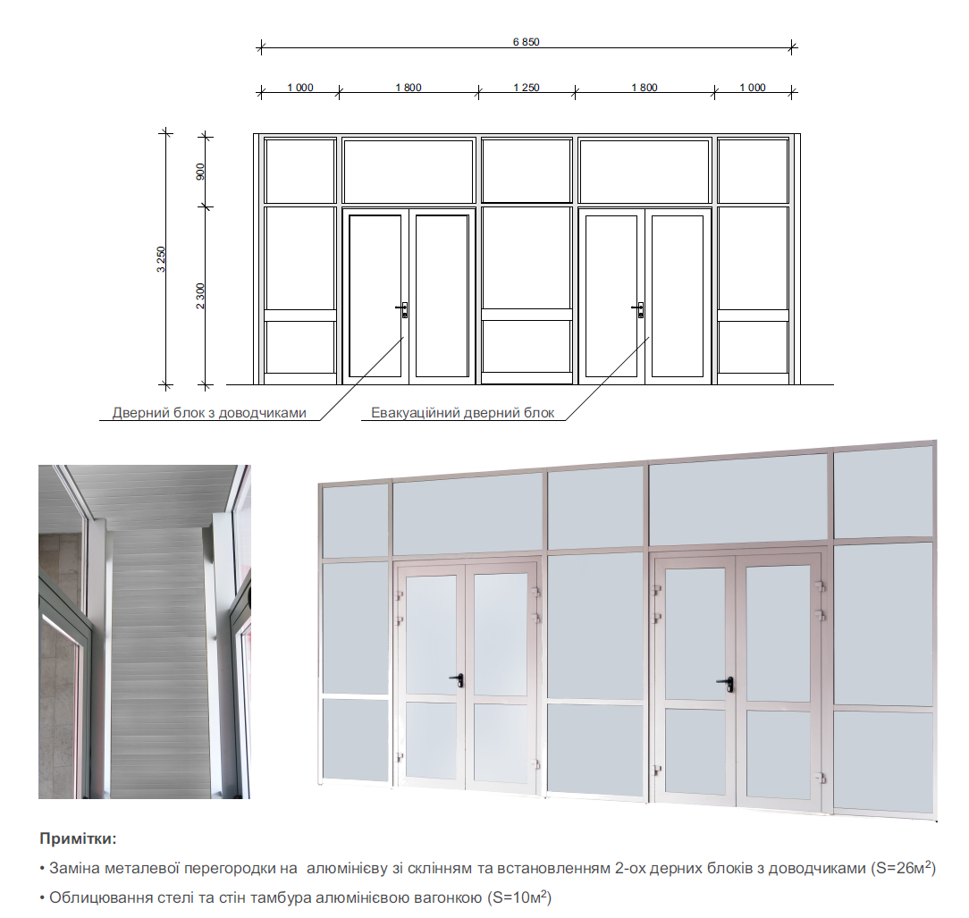

**Рис. 1. Тамбур**

**Продовження додатку 2**

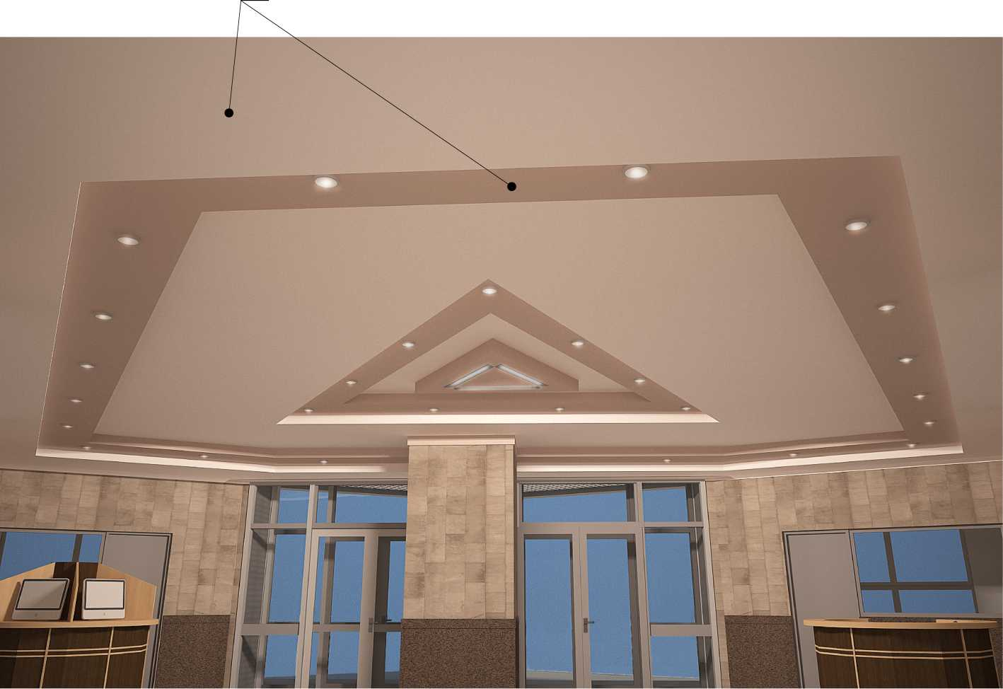

**Рис. 2. Вестибюль**

**Примітки:**

1. Пристрій підвісної стелі з ЛГК багаторівневої (S=87м2)
2. Колір стелі додатково погоджується із замовником

**Продовження додатку 2**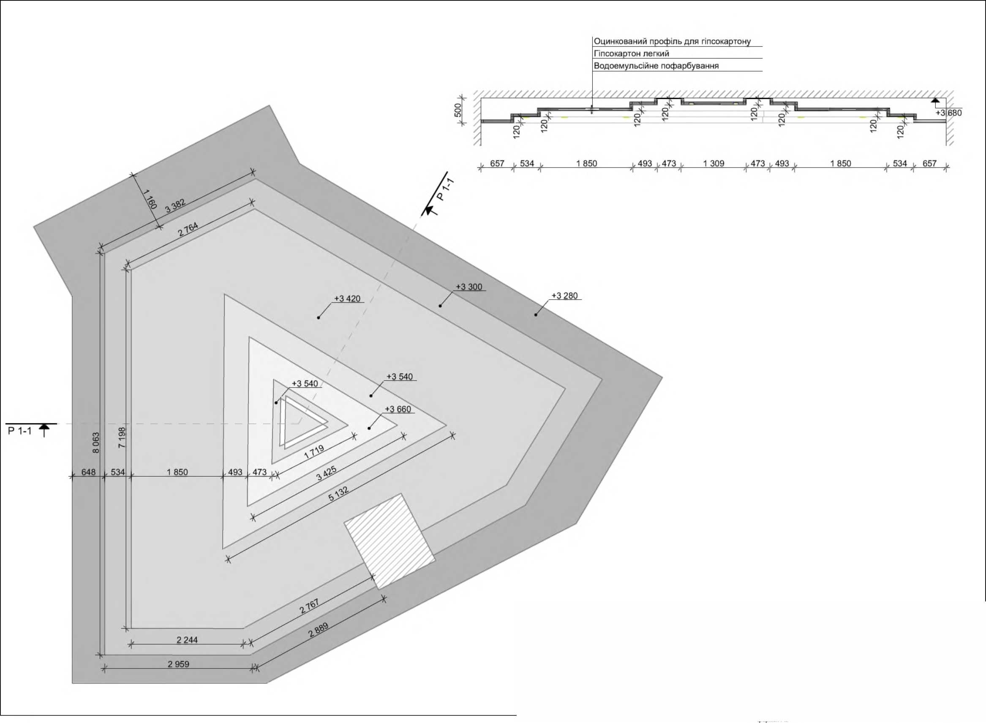

**Рис. 3 Вестибюль. План стелі**

**Продовження додатку 2**

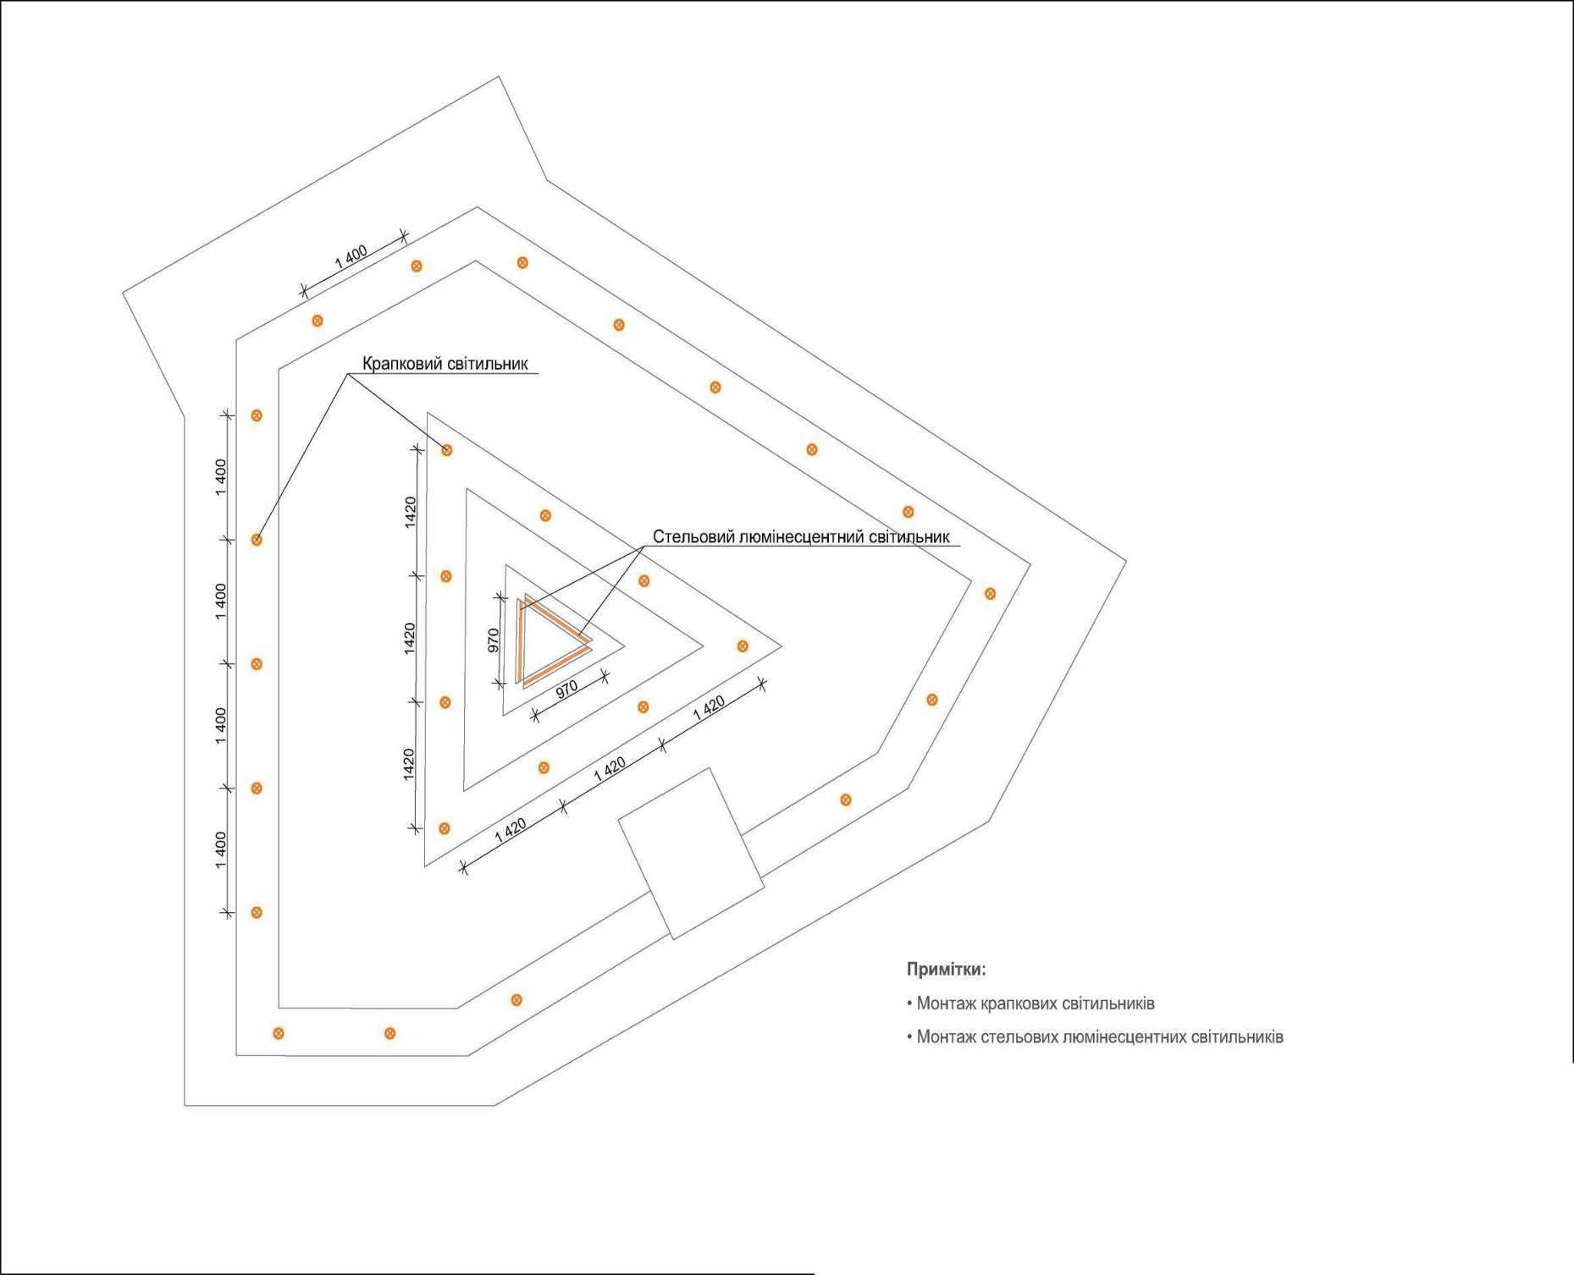

**Рис. 4. Вистибюль. План освітлення**

**Продовження додатку 2**

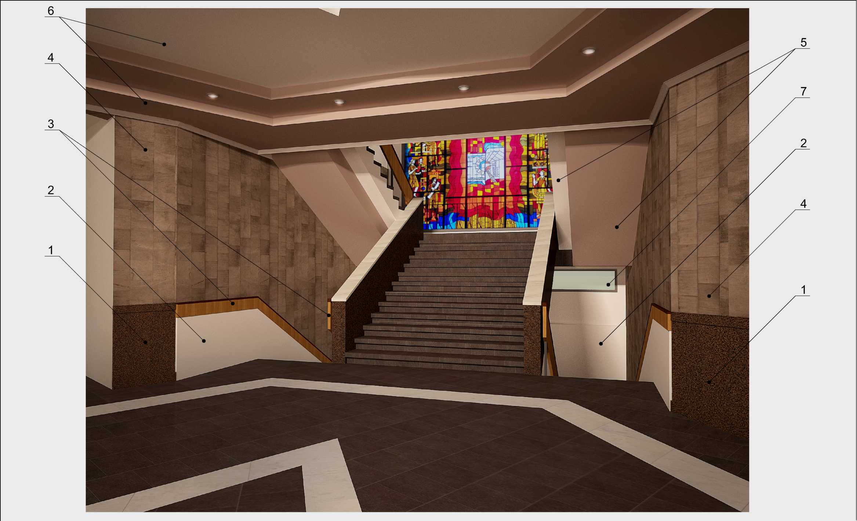

**Рис. 4. Сходова клітка**

1. Облицювання мінігранітом або декоративно-мозаїчною штукатуркою ;
2. Вирівнювання стелі та стін шпаклівкою, водоемульсійне пофарбування;
3. Частковий ремонт, шліфування та покриття лаком перил;
4. Шліфування стін з кам'яних плит, покриття стін лаком «мокрий камінь»;
5. Обшивка стелі сходової клітки ЛГК та водоемульсійне пофарбування обшивки;
6. Пристрій підвісної стелі з ЛГК багаторівневої, водомульсійне пофарбування стелі;
7. Встановлення віконного блоку з трьома секціями;

Приміки:

Колір для водоемульсійного пофарбування уточнюється у замовника

**Продовження додатку 2**

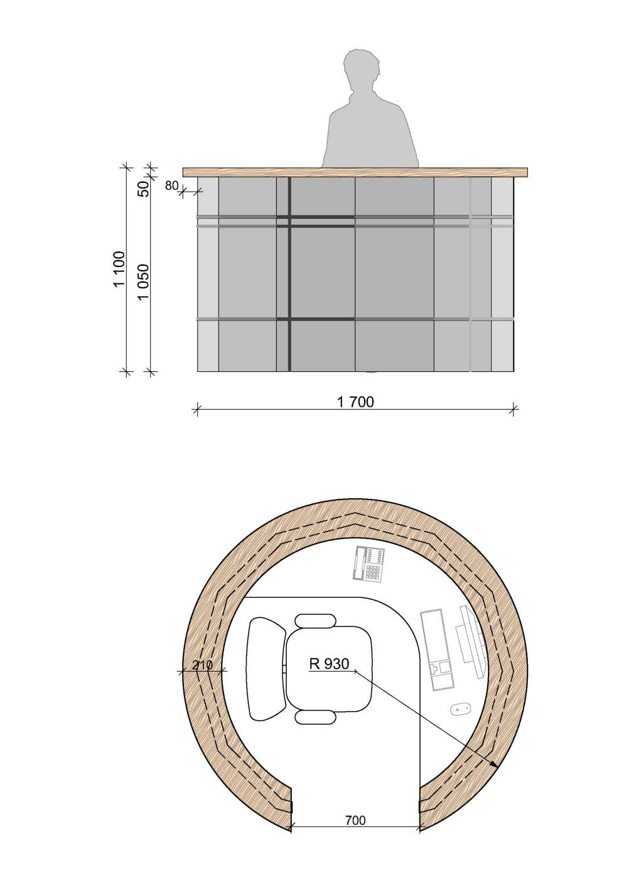

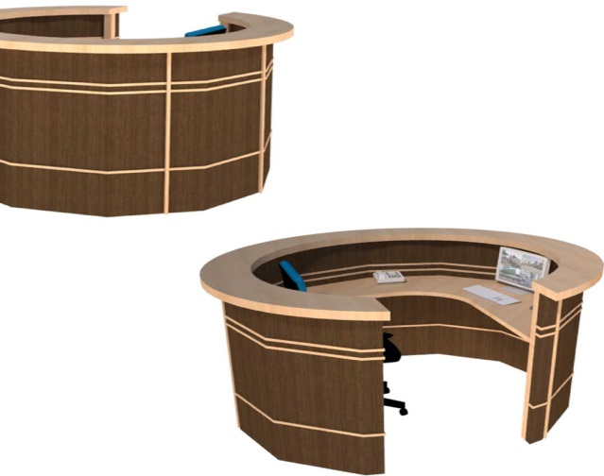

**Рис. 5. Мобільний пост охорони відкритого типу**

**Продовження додатку 2**

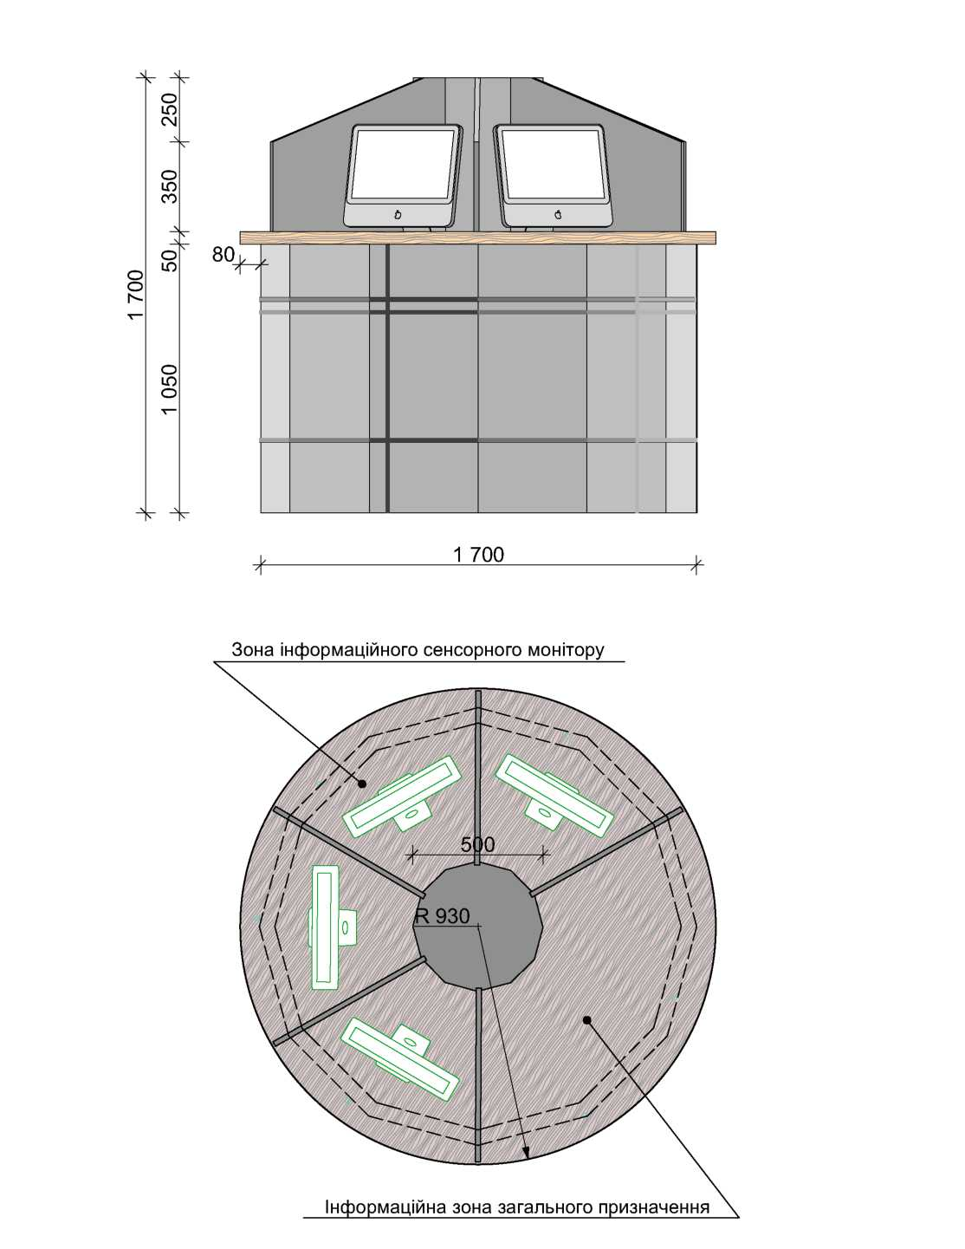

**Рис. 6. Макет інформаційної тумби**

**Продовження додатку 2**



**Рис. 7. Загальна візуалізація вхідної групи**

**Продовження додатку 2**

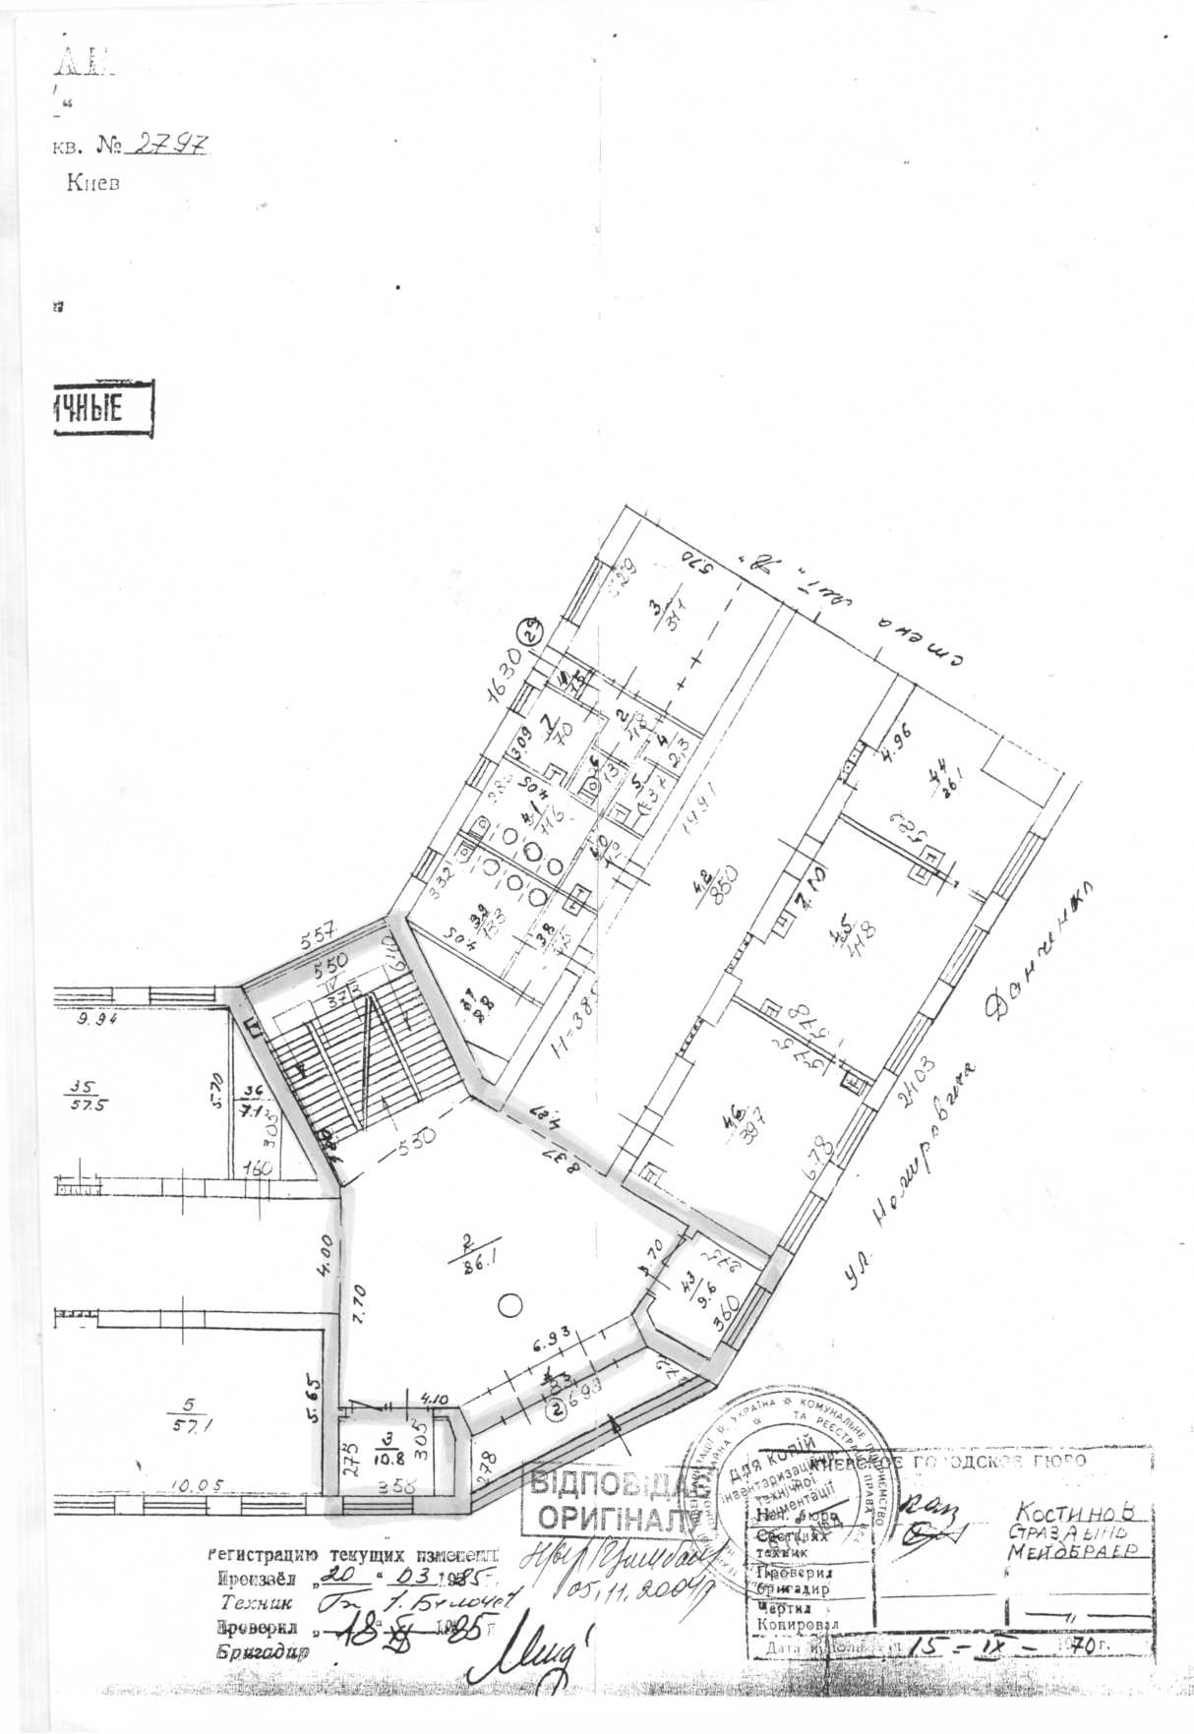**Рис. 3. Схема по етажного плану вхідної групи (першого поверху) навчального корпусу № 1 КНУТД**

**Додаток 3**

|  |  |  |  |  |  |  |  |  |  |  |  |  |  |  |  |  |  |  |  |  |  |  |  |  |  |  |  |  |  |  |  |  |  |  |  |  |  |  |  |  |  |  |  |  |  |  |  |  |  |  |  |  |  |  |  |  |  |  |  |  |  |  |  |  |  |  |  |  |  |  |  |  |  |  |  |  |  |  |  |  |  |  |  |  |  |  |  |  |  |  |  |  |  |  |  |  |  |  |  |  |  |  |  |  |  |  |  |  |  |  |  |  |  |  |  |  |  |  |  |  |  |  |  |  |  |  |  |  |  |  |  |  |  |  |  |  |  |  |  |  |  |  |  |  |  |  |  |  |  |  |  |  |  |  |  |  |  |  |  |  |  |  |  |  |  |  |  |  |  |  |  |  |  |  |  |  |  |  |  |  |  |  |  |  |  |  |  |  |  |  |  |  |  |  |  |  |  |  |  |  |  |  |  |  |  |  |  |  |  |  |  |  |  |  |  |  |  |  |  |  |  |  |  |  |  |  |  |  |  |  |  |  |  |  |  |  |  |  |  |  |  |  |  |  |  |  |  |  |  |  |  |  |  |  |  |  |  |  |  |  |  |  |  |  |  |  |  |  |  |  |  |  |  |  |  |  |  |  |  |  |  |  |  |  |  |  |  |  |  |  |  |  |  |  |  |  |  |  |  |  |  |  |  |  |  |  |  |  |  |  |  |  |  |  |  |  |  |  |  |  |  |  |  |  |  |  |  |  |  |  |  |  |  |  |  |  |  |  |  |  |  |  |  |  |  |  |  |  |  |  |  |  |  |  |  |  |  |  |  |  |  |  |  |  |  |  |  |  |  |  |  |  |  |  |  |  |  |  |  |  |  |  |  |  |  |  |  |  |  |  |  |  |  |  |  |  |  |  |  |  |  |  |  |  |  |  |  |  |  |  |  |  |  |  |  |  |  |  |  |  |  |  |  |  |  |  |  |  |  |  |  |  |  |  |  |  |  |  |  |  |  |  |  |  |  |  |  |  |  |  |  |  |  |  |  |  |  |  |  |  |  |  |  |  |  |  |  |  |  |  |  |  |  |  |  |  |  |  |  |  |  |  |  |  |  |  |  |  |  |  |  |  |  |  |  |  |  |  |  |  |  |  |  |  |  |  |  |  |  |  |  |  |
| --- | --- | --- | --- | --- | --- | --- | --- | --- | --- | --- | --- | --- | --- | --- | --- | --- | --- | --- | --- | --- | --- | --- | --- | --- | --- | --- | --- | --- | --- | --- | --- | --- | --- | --- | --- | --- | --- | --- | --- | --- | --- | --- | --- | --- | --- | --- | --- | --- | --- | --- | --- | --- | --- | --- | --- | --- | --- | --- | --- | --- | --- | --- | --- | --- | --- | --- | --- | --- | --- | --- | --- | --- | --- | --- | --- | --- | --- | --- | --- | --- | --- | --- | --- | --- | --- | --- | --- | --- | --- | --- | --- | --- | --- | --- | --- | --- | --- | --- | --- | --- | --- | --- | --- | --- | --- | --- | --- | --- | --- | --- | --- | --- | --- | --- | --- | --- | --- | --- | --- | --- | --- | --- | --- | --- | --- | --- | --- | --- | --- | --- | --- | --- | --- | --- | --- | --- | --- | --- | --- | --- | --- | --- | --- | --- | --- | --- | --- | --- | --- | --- | --- | --- | --- | --- | --- | --- | --- | --- | --- | --- | --- | --- | --- | --- | --- | --- | --- | --- | --- | --- | --- | --- | --- | --- | --- | --- | --- | --- | --- | --- | --- | --- | --- | --- | --- | --- | --- | --- | --- | --- | --- | --- | --- | --- | --- | --- | --- | --- | --- | --- | --- | --- | --- | --- | --- | --- | --- | --- | --- | --- | --- | --- | --- | --- | --- | --- | --- | --- | --- | --- | --- | --- | --- | --- | --- | --- | --- | --- | --- | --- | --- | --- | --- | --- | --- | --- | --- | --- | --- | --- | --- | --- | --- | --- | --- | --- | --- | --- | --- | --- | --- | --- | --- | --- | --- | --- | --- | --- | --- | --- | --- | --- | --- | --- | --- | --- | --- | --- | --- | --- | --- | --- | --- | --- | --- | --- | --- | --- | --- | --- | --- | --- | --- | --- | --- | --- | --- | --- | --- | --- | --- | --- | --- | --- | --- | --- | --- | --- | --- | --- | --- | --- | --- | --- | --- | --- | --- | --- | --- | --- | --- | --- | --- | --- | --- | --- | --- | --- | --- | --- | --- | --- | --- | --- | --- | --- | --- | --- | --- | --- | --- | --- | --- | --- | --- | --- | --- | --- | --- | --- | --- | --- | --- | --- | --- | --- | --- | --- | --- | --- | --- | --- | --- | --- | --- | --- | --- | --- | --- | --- | --- | --- | --- | --- | --- | --- | --- | --- | --- | --- | --- | --- | --- | --- | --- | --- | --- | --- | --- | --- | --- | --- | --- | --- | --- | --- | --- | --- | --- | --- | --- | --- | --- | --- | --- | --- | --- | --- | --- | --- | --- | --- | --- | --- | --- | --- | --- | --- | --- | --- | --- | --- | --- | --- | --- | --- | --- | --- | --- | --- | --- | --- | --- | --- | --- | --- | --- | --- | --- | --- | --- | --- | --- | --- | --- | --- | --- | --- | --- | --- | --- | --- | --- | --- | --- | --- | --- | --- | --- | --- | --- | --- | --- | --- | --- | --- | --- | --- | --- | --- | --- | --- | --- | --- | --- | --- | --- | --- | --- | --- | --- | --- | --- | --- | --- | --- | --- | --- | --- | --- | --- | --- | --- | --- | --- | --- | --- | --- | --- | --- | --- | --- | --- | --- | --- | --- | --- | --- | --- | --- | --- | --- | --- | --- | --- | --- | --- | --- | --- | --- | --- | --- |
| **ДЕФЕКТНИЙ АКТ**  **На поточний ремонт (згідно ДСТУ БД.1.1: 2013): лот 1 – поточний ремонт холу та двох прилеглих кімнат центрального входу навчального корпусу № 1**   |  |  |  |  | | --- | --- | --- | --- | | №  п/п | Найменування робіт і витрат | Одиниця  виміру | Кількість | | 1 | 2 | 3 | 4 | |  | **Розділ. Демонтаж роботи вхідної групи** |  |  | | 1 | Демонтаж перегородок збiрно-розбiрних, металевих зi склiнням | 100м2 | 0,168 | | 2 | Демонтаж металевих дверних блоків зі склінням площею бiльше 3 м2 | 100м2 | 0,0828 | | 3 | Демонтаж дверних коробок в дерев'яних перегородках | 100 шт. | 0,02 | | 4 | Знiмання дверних полотен | 100 м2 | 0,0294 | | 5 | Знiмання наличникiв | 100 м | 0,216 | | 6 | Демонтаж вiконних коробок в деревяних перегородках | 100 шт | 0,02 | | 7 | Знiмання засклених вiконних рам | 100 м2 | 0,056 | | 8 | Демонтаж свiтильникiв растрових | 100шт | 0,08 | | 9 | Розбирання прямої частини дерев'яних поручнiв | 100м | 0,09 | |  | **Розділ. Опоряджувальні роботи** |  |  | | 10 | Улаштування каркасу багаторівневих підвісних стель із металевих профілів для підшивання гіпсокартонними листами | 1 т | 0,456 | | 11 | Подовжувач профілів 60/27 | шт | 31 | | 12 | Профiлi UD-27 | м | 512 | | 13 | Профiлi CD-60 | м | 548 | | 14 | Дюбелi металеві 6х60 мм | шт | 350 | | 15 | Дюбель-цвях 6х40 мм | шт | 100 | | 16 | Саморіз 3,5х9,5 мм | шт | 5000 | | 17 | Скоба П 125 мм | шт | 50 | | 18 | Стрiчка акустична 30 мм | м | 150 | | 19 | Улаштування каркасу однорівневих підвісних стель із металевих профілів (сходова клітка) | 100м2 | 0,288 | | 20 | Улаштування підшивки горизонтальних поверхонь підвісних стель гіпсокартонними листами. | 100 м2 | 1,11 | | 21 | Улаштування підшивки вертикальних поверхонь підвісних стель гіпсокартонними листами | 100 м2 | 0,22 | | 22 | Установлення перфорованих штукатурних кутиків | 100м | 1,57 | | 23 | Шпаклювання стель шпаклiвкою | 100м2 | 1,427 | | 24 | Додавати на 1 мм змiни товщини шпаклювання стель | 100м2 | 1,427 | | 25 | Полiпшене фарбування полiвiнiлацетатними  водоемульсiйними сумiшами стель | 100м2 | 1,427 | | 26 | Полiпшене фарбування полiвiнiлацетатними  водоемульсiйними сумiшами стiн по збiрних  конструкцiях, пiдготовлених пiд фарбування | 100м2 | 0,393 | | 27 | Очищення вручну внутрішніх поверхонь стін від  вапняної фарби | 100м2 | 0,393 | | 28 | Улаштування наличникiв тягнених (верх піщаника) | 100м2 | 0,00625 | | 29 | Суміші сухі штукатурні Ротбан | кг | 12,5 | | 30 | Очищення вручну внутрішніх поверхонь стель від  перхлорвiнiлової фарби (сходовий марш) | 100м2 | 0,097 | | 31 | Установлення поручнів на сходових площадок | 100м | 0,09 | | 32 | Розчищення від забруднень, що легко видаляються,  поверхні облицювання з граніту. (підлога холу) | м2 | 95 | | 33 | Очисник каменя АКЕМІ | л | 6,3 | | 34 | Розшиття швів облицювання з гранітних плит | п.м | 200 | | 35 | Покриття пiдлог лаком по погрунтованiй або  пофарбованiй поверхнi за 1 раз | 100м2 | 0,95 | | 36 | Підсилювач кольору АКЕМІ СУПЕР. | л | 6,3 |   **Продовження додатку 3**   |  |  |  |  | | --- | --- | --- | --- | | **1** | **2** | **3** | **4** | | 37 | Розчищення від забруднень, що легко видаляються,  поверхні облицювання з травертину. (стіни холу) | м2 | 72 | | 38 | Очисник каменя АКЕМІ | л | 4,8 | | 39 | Шлiфування поверхонь каменю (Травертин) (Стіни холу) | 100м2 | 0,72 | | 40 | Гінучкі диски шліфувальні | шт | 5 | | 41 | Покриття лаками поверхнi облицювання стін за 2 рази | 100м2 | 0,72 | | 42 | Підсилювач кольору АКЕМІ. | л | 10 | | 43 | Установлення багета ППС висотою до 100 мм | м | 21,7 | | 44 | Улаштування обшивки стiн гiпсокартонними плитами [фальшстiни] по металевому каркасу | 100м2 | 0,18 | | 45 | Улаштування обшивки колон периметром понад 1600 мм гіпсокартонними і гіпсоволокнистими листами з улаштуванням металевого каркасу | 100м2 | 0,21 | | 46 | Шпаклювання стін (панель та колона) шпаклiвкою. | 100м2 | 0,39 | | 47 | Додавати на 1 мм змiни товщини шпаклювання стін | 100м2 | 0,39 | | 48 | Опорядження внутрішніх поверхонь стін по каменю і бетону декоративною сумішшю з наповнювачем, величина зерен 2 мм | 100м2 | 0,39 | |  | **Розділ. Монтаж дверного блоку** |  |  | | 49 | Монтаж перегородок збiрно-розбiрних з алюмінієвих сплавiв зi склiнням | 100м2 | 0,168 | | 50 | Монтаж алюмінієвих дверних блоків площею бiльше 3 м2 | 100м2 | 0,0828 | | 51 | Заповнення дверних прорiзiв готовими дверними блоками площею до 2 м2 з металлопластику у кам'яних стiнах | 100м2 | 0,0294 | | 52 | Двері з металопластику ламіновані 700х2100 мм | шт | 2 | | 53 | Піна монтажна 750 мл | шт | 1 | | 54 | Установлення i крiплення наличникiв ПВХ | 100м | 0,259 | | 55 | Заповнення вiконних прорiзiв готовими блоками площею до 3 м2 з металлопластику в кам'яних стінах житлових і громадських будівель | 100м2 | 0,089 | | 56 | Дюбель - шуруп 100х10мм | шт | 35 | | 57 | Піна монтажна 750 мл | шт | 2 | | 58 | Блоки віконні ламіновані | м2 | 8,9 | |  | **Розділ. Електромонтажні роботи** |  |  | | 59 | Прокладання кабелю перерiзом 3х1,5 | 100м | 3,8 | | 60 | Кабель ВВГ 3х1,5мм | 1000м | 0,3914 | | 61 | Установлення вимикачiв утопленого типу при схованiй проводцi, 2 клавiшних | 100шт | 0,02 | | 62 | Пiдрозетник, дiаметр 50-80 мм | 100шт | 0,02 | | 63 | Механізм вимикача 2-клав | шт | 2 | | 64 | Клавіша для 2-клавішних вимикачів | шт | 2 | | 65 | Монтаж свiтильникiв для люмiнесцентних ламп,  кiлькiсть ламп до 4 шт | 100шт | 0,04 | | 66 | Свiтильник растровий 4х18 | шт | 4 | | 67 | Лампа люмінісцентна | шт | 17 | | 68 | Монтаж світлодіодних свiтильникiв | 100шт | 0,03 | | 69 | Світлодіодний магістральний свiтильник L = 950 мм | шт | 3 | | 70 | Монтаж свiтильникiв крапкових | 100шт | 0,27 | | 71 | Свiтильник крапковий | шт | 27 | | 72 | Лампа галогенова 50 ват | шт | 27 | |  | Розділ. Відеоспостереження. |  |  | | 73 | Труба вiнiпластова по стiнах i колонах з крiпленням  накладними скобами, дiаметр до 25 мм | 100 м | 0,95 | | 74 | Кабель до 35 кВ у прокладених трубах, блоках i коробах, маса 1 м до 1 кг | 100 м | 0,97 | | 75 | Кабель W6х0,22 | м | 100 | | 76 | Труба гофрована, важка | м | 87,55 | | 77 | Кріплення для труби | шт | 200 | | 78 | Прилад оптико-електричний в одноблочному виконаннi (відеокамера) | шт | 4 |   **Продовження додатку 3**   |  |  |  |  | | --- | --- | --- | --- | | **1** | **2** | **3** | **4** | | 79 | Відеокамера | шт | 4 | | 80 | Схеми відеоспостереження. | Схема | 1 | | 81 | Пристрої, елементи систем сигналізації, блокування, захисту. | шт | 1 | | 82 | Монтаж манітора | шт | 1 | | 83 | Монітор кольоровий 17" | шт | 1 | | 84 | Оброблення i вмикання кабеля або проводу однопарного високочастотного або низькочастотного екранованого | 10кiнцiв | 4,8 | | 85 | Прокладання кабелю 3х2,5 мм під розетки | 100м | 0,03 | | 86 | Кабель ВВГ 3х2,5мм | 1000м | 0,00309 | | 87 | Установлення розеток утопленого типу при схованiй проводцi | 100шт | 0,03 | | 88 | Пiдрозетник, дiаметр 50-80 мм | 100шт | 0,03 | | 89 | Розетки з заземленням | шт | 2 | | 90 | Розетка для встановлення 2-х роз'ємів RJ - 45 (з роз'ємами) | шт | 1 | | 91 | Рамка 3-кратна | шт | 1 | |  | **Розділ. Кімнати охорони та ксероксна** |  |  | | 92 | Ремонт штукатурки внутрiшнiх стiн по каменю, товщина шару 20 мм | 100м2 | 0,04 | | 93 | Шпаклювання стін та відкосів шпаклiвкою. | 100м2 | 0,1135 | | 94 | Додавати на 1 мм змiни товщини шпаклювання стін та  відкосів | 100м2 | 0,1135 | | 95 | Установлення перфорованих штукатурних кутиків | 100м | 0,186 | | 96 | Розчищення тріщин, зачеканення (Грунтування за 2 раза) | 10м | 1,86 | | 97 | Суміші сухі штукатурні Ротбан | кг | 11,2 | | 98 | Грунтовка глибокопроникна Ceresit CT 17 | л | 0,7 | | 99 | Полiпшене фарбування полiвiнiлацетатними  водоемульсiйними сумiшами стiн по збiрних  конструкцiях, пiдготовлених пiд фарбування | 100м2 | 0,3585 | | 100 | Полiпшене олiйне фарбування ранiше пофарбованих  стiн усерединi будiвлi розбiленим колером з  розчищенням старої фарби до 35% | 100м2 | 0,478 | | 101 | Улаштування покриттів з лiнолеуму ПВХ на клеї зі  зварюванням полотнища у стиках | 100м2 | 0,213 | | 102 | Улаштування плiнтусiв полiвiнiлхлоридних | 100м | 0,245 | | 103 | Улаштування каркасу підвісних стель "Армстронг" | 100м2 | 0,213 | | 104 | Укладання плит стельових в каркас стелі "Армстронг" | 100м2 | 0,1878 | |  | **Розділ. Тамбур.** |  |  | | 105 | Улаштування каркаса стелi з алюмiнiєвих конструкцiй | 100м2 | 0,0824 | | 106 | Облицювання каркасiв стель алюмінієвими панелями  (ТАМБУР) | 100м2 | 0,0824 | | 107 | Облицювання стiн алюмiнiєвими катаними профiлями | 100м2 | 0,088 | |  | Розділ. Тумби. |  |  | | 108 | Установлення інформаційної тумби | 100шт | 0,01 | | 109 | Тумба інформаційна (згідно проекту) | шт | 1 | | 110 | Установлення мобільного поста охорони | 100шт | 0,01 | | 111 | Пост охорони (згідно проекту) | шт | 1 | |  | Розділ. Інші роботи |  |  | | 112 | Навантаження смiття вручну | 1 т | 0,5 | | 113 | Перевезення сміття до 30 км | т | 0,5 | | 114 | Монтаж конструкцiї пандуса для інвалідів | 1т | 0,04 | | 115 | Пандус металевий | шт | 1 | |

**Додаток 4**

**ДЕФЕКТНИЙ АКТ**

**На поточний ремонт (згідно ДСТУ БД.1.1: 2013): лот 2- поточний ремонт аварійного стану санвузлу з повною заміною інженерних мереж на 10-му поверсі навчального корпусу № 4.**

|  |  |  |  |
| --- | --- | --- | --- |
| №  п/п | Найменування робіт і витрат | Одиниця  виміру | Кількість |
| 1 | 2 | 3 | 4 |
|  | **Розділ. Демонтажні роботи** |  |  |
| 1 | Знiмання наличникiв | 100 м | 0,47 |
| 2 | Демонтаж дверних коробок в кам'яних стiнах з виламуванням чвертей у кладцi | 100 шт | 0,12 |
| 3 | Знiмання дверних полотен | 100 м2 | 0,16 |
| 4 | Знiмання бетонних та мозаїчних пiдвiконних дощок | 100 м2 | 0,018 |
| 5 | Розбирання облицювання стiн з керамічних глазурованих плиток | 100м2 | 0,8985 |
| 6 | Розбирання покриттiв пiдлог з керамiчних плиток | 100м2 | 0,326 |
| 7 | Розбирання цементних плiнтусiв | 100м | 0,22 |
| 8 | Розбирання цементних покриттiв пiдлог | 100м2 | 0,331 |
| 9 | Розбирання цегляних фундаментiв з очищенням (постаменти чаш генуя) | 1 м3 | 3,8 |
| 10 | Очищення вручну внутрішніх поверхонь стін від олiйної, перхлорвiнiлової фарби | 100м2 | 0,49 |
| 11 | Розбирання цегляних перегородок | 1 м3 | 1,1 |
| 12 | Вiдбивання штукатурки по цеглi та бетону зi стiн та стель, площа вiдбивання в одному мiсцi бiльше 5 м2 (стіни, перегородки) | 100м2 | 1,321 |
| 13 | Демонтаж схованої електропроводки | 100м | 1,2 |
| 14 | Демонтаж вимикачiв, розеток | 100шт | 0,04 |
| 15 | Демонтаж свiтильникiв для люмiнесцентних ламп | 100шт | 0,08 |
| 16 | Демонтаж групових щиткiв | 100шт | 0,01 |
| 17 | Знiмання водорозбiрних колонок, стосовно бойлера | шт | 1 |
| 18 | Розбирання вентиляцiйних коробiв | 100м2 | 0,01 |
| 19 | Демонтаж чаш [унiтазiв] пiдлогових з високорозташованим бачком | 10к-т | 0,6 |
| 20 | Знiмання унiтазiв, пiсуарiв | шт | 5 |
| 21 | Знiмання сифонiв | шт | 2 |
| 22 | Знiмання змивного бачка, розташованого на стiнi | шт | 4 |
| 23 | Демонтаж раковин [умивальникiв] | 100к-т | 0,03 |
| 24 | Розбирання трубопроводiв з труб чавунних каналiзацiйних дiаметром понад 50 до 100 мм | 100м | 0,08 |
| 25 | Знiмання трапiв чавунних | шт | 6 |
| 26 | Перевезення сміття до 30 км | т | 23 |
| 27 | Навантаження смiття вручну | 1 т | 23 |
|  | Розділ. Будівельні роботи |  |  |
| 28 | Грунтування бетонних i обштукатурених поверхонь,  (стіни) | 100м2 | 1,63 |
| 29 | Грунтовка СТ-17 | л | 18 |
| 30 | Улаштування стяжок цементних товщиною 20 мм  (перед гідроізоляцієй) | 100м2 | 0,294 |
| 31 | Додавати або виключати на кожнi 5 мм змiни товщини  стяжок цементних | 100м2 | 0,294 |
| 32 | Готування цементного розчину вручну (стяжка) | 100м3 | 0,0075 |
| 33 | Портландцемент спецiального призначення сульфатостiйкий з мiнеральними добавками, марка 400 | т | 0,26 |
| 34 | Пiсок кварцевий | т | 1,28 |
| 35 | Улаштування першого шару обклеювальної гiдроiзоляцiї рулонними матерiалами на мастицi | 100м2 | 0,369 |
| 36 | Покриття рулонне товщиною 2 мм | м2 | 41,32 |
| 37 | Грунтовка СТ-17 | л | 37,24 |
| 38 | Улаштування стяжок цементних з напівсухої суміші товщиною 50 мм | 100м2 | 0,252 |

**Продовження додатку 4**

|  |  |  |  |
| --- | --- | --- | --- |
| **1** | **2** | **3** | **4** |
| 39 | Готування цементного розчину вручну (стяжка) | 100м3 | 0,0128 |
| 40 | Портландцемент спецiального призначеннясульфатостiйкий з мiнеральними добавками, марка 400 | т | 0,448 |
| 41 | Пiсок кварцевий | т | 2,176 |
| 42 | Улаштування покриттів з керамічних плиток на розчині із сухої клеючої суміші, кількість плиток в 1 м2 понад 7 до 12 шт | 100м2 | 0,326 |
| 43 | Плитки керамічні | м2 | 35 |
| 44 | Клей СМ-11 плюс | кг | 194 |
| 45 | Хрестики для швів | шт | 270 |
| 46 | Шпарування для швiв | кг | 17 |
| 47 | Поліпшенене штукатурення цементно-вапняним розчином по каменю i бетону стін вручну по сітці | 100м2 | 1,404 |
| 48 | Готування цементного розчину вручну | 100м3 | 0,0301 |
| 49 | Портландцемент спецiального призначення сульфатостiйкий з мiнеральними добавками, марка 400 | т | 1,053 |
| 50 | Пiсок кварцевий | т | 5,12 |
| 51 | Сiтка плетена з квадратними чарунками | м2 | 9 |
| 52 | Цвяхи будiвельнi | т | 0,00034 |
| 53 | Облицювання поверхонь стiн керамічними глазурованими плитками з карнизними, плiнтусними i кутовими елементами в громадських будiвлях по цеглі та бетону | 100м2 | 1,251 |
| 54 | Плитки керамiчнi глазурованi для внутрішнього облицювання стiн гладкi кольоровi [однобарвнi] iз завалом | м2 | 125,1 |
| 55 | Клей СМ-11 плюс | кг | 738 |
| 56 | Хрестики для швів | шт | 3000 |
| 57 | Шпарування для швiв | кг | 90 |
| 58 | Кут декоративний ПХВ | шт | 2 |
| 59 | Маяки для штукатурки | шт | 50 |
| 60 | Улаштування цементних погонних лiпних виробів [прорiзки, пояси, карнизи, фризи тощо] висотою до 100 мм | м | 40 |
| 61 | Портландцемент спецiального призначення сульфатостiйкий з мiнеральними добавками, марка 400 | т | 0,004 |
| 62 | Фриз | шт | 200 |
| 63 | Установлення дверних коробок | 100 м2 | 0,096 |
| 64 | Установлення дверних полотен внутрiшнiх мiжкiмнатних | 100 шт | 0,06 |
| 65 | Дверний блок | шт | 6 |
| 66 | Шурупи будiвельнi | т | 0,00022 |
| 67 | Установлення i крiплення наличникiв | 100м | 0,42 |
| 68 | Цвяхи будiвельнi | т | 0,0004 |
| 69 | Установлення замків дверних урiзних | 100 шт | 0,03 |
| 70 | Замок дверной | 100шт | 0,06 |
| 71 | Петли латунные с шурупами | шт | 6 |
| 72 | Піна | л | 1,5 |
| 73 | Мурування окремих дiлянок внутрiшнiх стiн iз цегли (постаменти) | 100 м3 | 0,021 |
| 74 | Готування цементного розчину вручну | 100м3 | 0,005 |
| 75 | Портландцемент спецiального призначення сульфатостiйкий з мiнеральними добавками, марка 400 | т | 0,175 |
| 76 | Пiсок кварцевий | т | 0,85 |
| 70 | Замок дверной | 100шт | 0,06 |
| 71 | Петли латунные с шурупами | шт | 6 |
| 72 | Піна | л | 1,5 |
| 73 | Мурування окремих дiлянок внутрiшнiх стiн iз цегли (постаменти) | 100 м3 | 0,021 |
| 74 | Готування цементного розчину вручну | 100м3 | 0,005 |

**Продовження додатку 4**

|  |  |  |  |
| --- | --- | --- | --- |
| **1** | **2** | **3** | **4** |
| 75 | Портландцемент спецiального призначення  сульфатостiйкий з мiнеральними добавками, марка 400 | т | 0,175 |
| 76 | Пiсок кварцевий | т | 0,85 |
| 77 | Цегла | шт | 850 |
| 78 | Улаштування каркасу підвісних стель "Армстронг" | 100м2 | 0,335 |
| 79 | Укладання плит стельових в каркас стелі "Армстронг" | 100м2 | 0,335 |
| 80 | Пружина для підвіса | шт | 33 |
| 81 | Дюбель-цвях ДГПШ 6/40 мм | 100шт | 1,15 |
| 82 | Плита "Байкал" 600*600 | м2 | 40 |
| 83 | Профіль І=3,6м | м | 40,2 |
| 84 | Профіль І=1,2м | м | 44,4 |
| 85 | Профіль І=0,6м | м | 46,2 |
| 86 | Кутник периметральний І=3м | шт | 22 |
| 87 | Прут з гачком (підвіс) | шт | 33 |
| 88 | Прут для підвіски | шт | 33 |
| 89 | Дюбель анкерний | уп | 1 |
| 90 | Грати вентиляцiйнi (стеля) | шт | 6 |
| 91 | Облицювання укосiв листами сухої штукатурки  гiпсовими чи гiпсоволокнистими | 100м2 | 0,05 |
| 92 | Конструкції ГКЛ для обшивки стін(в комплекті) | м2 | 5 |
| 93 | Стартова смуга | шт | 6 |
| 94 | Шпаклювання стiн шпаклiвкою "Мультифініш" | 100м2 | 0,133 |
| 95 | Додавати на 1 мм змiни товщини шпаклювання стiн | 100м2 | 0,133 |
| 96 | Грунтовка СТ-17 | л | 4 |
| 97 | Шпаклiвка "Мультифініш" | кг | 36,7 |
| 98 | Полiпшене фарбування колером олiйним стiн по  штукатурцi | 100м2 | 0,05 |
| 99 | Фарбування ранiше пофарбованих стiн усередині будiвлi водоемульсiйними сумiшами з розчищенням понад 35% | 100м2 | 0,083 |
| 100 | Фарбування ранiше пофарбованих стель усередині будiвлi водоемульсiйними сумiшами з розчищенням понад 35% | 100м2 | 0,019 |
| 101 | Фарба водно-емульсійна | т | 0,004 |
| 102 | Грунтовка СТ-17 | л | 2 |
| 103 | Фарбування олiйними сумiшами за 2 рази ранiше пофарбованих радiаторiв та ребристих труб | 100м2 | 0,03 |
| 104 | Фарбування олiйними сумiшами за 2 рази ранiше пофарбованих сталевих труб | 100м2 | 0,143 |
| 105 | Фарба ПФ-115 | т | 0,0086 |
| 106 | Улаштування сатехнічних перегородок | 100м2 | 0,2376 |
| 107 | Перегородка туалетна | м2 | 26,4 |
| 108 | Улаштування пісуарних перегородок | 100м2 | 0,043 |
| 109 | Перегородка пісуарна | шт | 5 |
| 110 | Улаштування обшивки стiн гiпсокартонними плитами  [фальшстiни] по металевому каркасу | 100м2 | 0,0205 |
| 111 | Профіль CD-60 І=4м | м | 8 |
| 113 | Листи гіпсокартонні | м2 | 2,4 |
| 114 | Саморізи | шт | 50 |
| 115 | Дюбель-цвях ДГПШ 6/40 мм | 100шт | 0,2 |
|  | Розділ. Електромонтажні роботи |  |  |
| 116 | Прокладання проводiв при схованiй проводцi по необштукатуренiй поверхнi | 100м | 0,33 |
|  |  |  |  |
| 117 | Прокладання проводiв при схованiй проводцi в борознах | 100м | 0,65 |
| 118 | Кабель ШВВП 3х1,5 | 1000м | 0,098 |

**Продовження додатку 4**

|  |  |  |  |
| --- | --- | --- | --- |
| 1 | 2 | 3 | 4 |
| 119 | Установлення вимикачiв утопленого типу при схованiй проводцi, 1-клавiшних | 100шт | 0,07 |
| 120 | Вимикач заглиблений для прихованої проводки | шт | 7 |
| 121 | Установлення вимикачiв утопленого типу при схованiй  проводцi, 2-клавiшних | 100шт | 0,07 |
| 122 | Розетка | шт | 4 |
| 123 | Коробка установча | шт | 11 |
| 124 | Коробка розгалуджувальна | шт | 5 |
| 125 | Монтаж свiтильникiв для люмiнесцентних ламп, якi встановлюються в пiдвiсних стелях, кiлькiсть ламп понад 2 до 4 шт | 100шт | 0,07 |
| 126 | Свiтильники растрові з лампами | шт | 7 |
| 127 | Установлення сушарок для рук | 100шт | 0,03 |
| 128 | Сушарка для рук | шт | 3 |
| 129 | Стрічка ізоляційна | кг | 0,063 |
| 130 | Дюбель шуруп 6/40 | уп | 1 |
| 131 | Установлення вентиляторiв у квартирах [витяжка] | шт | 1 |
| 132 | Вентилятор | шт | 1 |
| 133 | Установлення поличок , стосовно дзеркал | 10шт | 0,3 |
| 134 | Дзеркало туалетне | шт | 3 |
| 135 | Прокладання повiтроводiв дiаметром до 200 мм з  листової сталi класу Н [нормальна] товщиною 0,5 мм | 100м2 | 0,03 |
| 136 | Труби, 60х40 1,5м | м | 3 |
| 137 | Пробивання борозен в цегляних стiнах, перерiз борозен до 20 см2 | 100м | 0,65 |
| 138 | Забивання борозен в цегляних стiнах, перерiз борозни 1х0,5 цеглини | 100м | 0,65 |
| 139 | Готування цементного розчину вручну | 100м3 | 0,00072 |
| 140 | Портландцемент спецiального призначення сульфатостiйкий з мiнеральними добавками, марка 400 | т | 0,0252 |
| 141 | Пiсок кварцевий | т | 0,12 |
|  | Розділ. Сантехнічні роботи |  |  |
| 142 | Прокладання трубопроводiв водопостачання з труб полiетиленових [поліпропіленових] напiрних діаметром 20 мм | 100м | 0,52 |
| 143 | Вузли укрупненi монтажнi з полiетиленових труб для  водопостачання, дiаметр 20 мм | м | 52 |
| 144 | Прокладання трубопроводу по стiнах будiвель i в каналах iз труб чавунних каналiзацiйних дiаметром 50 мм | 100м | 0,145 |
| 145 | Вузли укрупненi монтажнi з полiетиленових труб для каналiзацii, дiаметр 50 мм | м | 14,5 |
| 146 | Прокладання трубопроводу по стiнах будiвель i в  каналах iз труб чавунних каналiзацiйних дiаметром 100 мм | 100м | 0,18 |
| 147 | Вузли укрупненi монтажнi з полiетиленових труб для каналiзацii, дiаметр 100 мм | м | 18 |
| 148 | Крани кульові з американкою 1 | шт | 1 |
| 149 | Кран кульвий 1,2 | шт | 2 |
| 150 | Кран кульвий кутовий | шт | 10 |
| 151 | Стрiчка Локтайн | шт | 1 |
| 152 | Стрiчка тефлонова | шт | 2 |
| 153 | Установлення унiтазiв з безпосередньо приєднаним бачком | 10к-т | 0,1 |
|  |  |  |  |
| 154 | Установлення нагрiвачiв iндивiдуальних водяних | 10к-т | 0,1 |
| 155 | Установлення фланцевих вентилiв, засувок, затворiв, клапанiв зворотних, кранiв прохiдних на трубопроводах iз сталевих труб дiаметром понгад 50 до 100 мм | 100шт | 0,23 |
| 156 | Установлення трапiв дiаметром 100 мм | 10к-т | 0,6 |
| 157 | Установлення чаш [унiтазiв] пiдлогових з  високорозташованим бачком | 10к-т | 0,4 |
| 158 | Чаша "генуя"+ сифон+бачок | шт | 4 |
| 159 | Шланг в оплетенні | шт | 6 |

**Продовження додатку 4**

|  |  |  |  |
| --- | --- | --- | --- |
| **1** | **2** | **3** | **4** |
| 160 | Установлення умивальникiв одиночних з пiдведенням  холодної та гарячої води | 10к-т | 0,3 |
| 161 | Умивальники овальнi напiвфарфоровi та фарфоровi з  нижньою камерою змiшування, кронштейнами, сифоном  пляшковим латунним та випуском | комплект | 3 |
| 162 | Установлення змiшувачiв | 10шт | 0,3 |
| 163 | Змiшувач | комплект | 2 |
| 164 | П"єдестал | шт | 2 |
| 165 | Установлення пiсуарiв настiнних [одиночних] | 10к-т | 0,4 |
| 166 | Пiсуари напiвфарфоровi та фарфоровi настiннi з  пiсуарним краном iз суцiльновiдлитим сифоном,  клапаном | шт | 4 |
| 167 | Пробка ЕКО | шт | 5 |
| 168 | Установлення фiльтрiв для очищення води дiаметром  32 мм | фiльтр | 4 |
| 169 | Фільтр осадочний 1,2 | шт | 2 |
| 170 | Фільтр осадочний 1 | шт | 1 |
| 171 | Вазелин сантехнічний | уп | 2 |
| 172 | Установлення поливальних кранiв дiаметром 25 мм | шт | 1 |
| 173 | Кран поливальний | шт | 1 |
| 174 | Круг по металу | шт | 2 |
| 175 | Круг алмазний | шт | 1 |
| 176 | Бур М8 | шт | 1 |
| 177 | Бур М12 | шт | 1 |
| 178 | Пробивання отворiв в залiзобетонних перекриттях,  перерiз отворiв 300х300 мм | 100шт | 0,02 |
| 179 | Врiзування в iснуючi трубопроводи запiрної арматури  дiаметром понад 32 до 50 мм | шт | 2 |
| 180 | Врiзування в дiючi внутрiшнi мережi трубопроводiв  каналiзацiї дiаметром 100 мм | шт | 2 |
| 181 | Пробивання борозен в цегляних стiнах, перерiз борозен  до 50 см2 | 100м | 0,2 |
| 182 | Забивання борозен в цегляних стiнах, перерiз борозни  1х0,5 цеглини | 100м | 0,2 |
| 183 | Забивання отворiв у мiсцях проходу трубопроводу в  бетонних перекриттях | 100шт | 0,02 |
| 184 | Прочищення внутрiшньої каналiзацiйної мережi | 100м | 0,1 |

**Додаток 5**

**ДЕФЕКТНИЙ АКТ**

**На поточний ремонт (згідно ДСТУ БД.1.1: 2013): лот 3- поточний ремонт санвузлу на 11-му поверсі навчального корпусу № 4.**

|  |  |  |  |
| --- | --- | --- | --- |
| №  п/п | Найменування робіт і витрат | Одиниця  виміру | Кількість |
| 1 | 2 | 3 | 4 |
|  | **Розділ. Демонтажні роботи** |  |  |
| 1 | Знiмання наличникiв | 100 м | 0,47 |
| 2 | Демонтаж дверних коробок в кам'яних стiнах з  виламуванням чвертей у кладцi | 100 шт | 0,12 |
| 3 | Знiмання дверних полотен | 100 м2 | 0,16 |
| 4 | Знiмання бетонних та мозаїчних пiдвiконних дощок | 100 м2 | 0,018 |
| 5 | Розбирання облицювання стiн з керамічних глазурованих плиток | 100м2 | 0,8985 |
| 6 | Розбирання покриттiв пiдлог з керамiчних плиток | 100м2 | 0,326 |
| 7 | Розбирання цементних плiнтусiв | 100м | 0,22 |
| 8 | Розбирання цементних покриттiв пiдлог | 100м2 | 0,331 |
| 9 | Розбирання цегляних фундаментiв з очищенням (постаменти чаш генуя) | 1 м3 | 3,8 |
| 10 | Очищення вручну внутрішніх поверхонь стін від олiйної, перхлорвiнiлової фарби | 100м2 | 0,49 |
| 11 | Розбирання цегляних перегородок | 1 м3 | 1,1 |
| 12 | Вiдбивання штукатурки по цеглi та бетону зi стiн та стель, площа вiдбивання в одному мiсцi бiльше 5 м2 (стіни, перегородки) | 100м2 | 1,321 |
| 13 | Демонтаж схованої електропроводки | 100м | 1,2 |
| 14 | Демонтаж вимикачiв, розеток | 100шт | 0,04 |
| 15 | Демонтаж свiтильникiв для люмiнесцентних ламп | 100шт | 0,08 |
| 16 | Демонтаж групових щиткiв | 100шт | 0,01 |
| 17 | Знiмання водорозбiрних колонок, стосовно бойлера | шт | 1 |
| 18 | Розбирання вентиляцiйних коробiв | 100м2 | 0,01 |
| 19 | Демонтаж чаш [унiтазiв] пiдлогових з високорозташованим бачком | 10к-т | 0,6 |
| 20 | Знiмання унiтазiв, пiсуарiв | шт | 5 |
| 21 | Знiмання сифонiв | шт | 2 |
| 22 | Знiмання змивного бачка, розташованого на стiнi | шт | 4 |
| 23 | Демонтаж раковин [умивальникiв] | 100к-т | 0,03 |
| 24 | Розбирання трубопроводiв з труб чавунних каналiзацiйних дiаметром понад 50 до 100 мм | 100м | 0,08 |
| 25 | Знiмання трапiв чавунних | шт | 6 |
| 26 | Перевезення сміття до 30 км | т | 23 |
| 27 | Навантаження смiття вручну | 1 т | 23 |
|  | **Розділ. Будівельні роботи** |  |  |
| 28 | Грунтування бетонних i обштукатурених поверхонь, (стіни) | 100м2 | 1,63 |
| 29 | Грунтовка СТ-17 | л | 18 |
| 30 | Улаштування стяжок цементних товщиною 20 мм (перед гідроізоляцієй) | 100м2 | 0,294 |
| 31 | Додавати або виключати на кожнi 5 мм змiни товщини стяжок цементних | 100м2 | 0,294 |
| 32 | Готування цементного розчину вручну (стяжка) | 100м3 | 0,0075 |
| 33 | Портландцемент спецiального призначення сульфатостiйкий з мiнеральними добавками, марка 400 | т | 0,26 |
| 34 | Пiсок кварцевий | т | 1,28 |
| 35 | Улаштування першого шару обклеювальної гiдроiзоляцiї рулонними матерiалами на мастицi | 100м2 | 0,369 |
| 36 | Покриття рулонне товщиною 2 мм | м2 | 41,32 |
| 37 | Грунтовка СТ-17 | л | 37,24 |
| 38 | Улаштування стяжок цементних з напівсухої суміші товщиною 50 мм | 100м2 | 0,252 |
| 39 | Готування цементного розчину вручну (стяжка) | 100м3 | 0,0128 |
| 40 | Портландцемент спецiального призначення сульфатостiйкий з мiнеральними добавками, марка 400 | т | 0,448 |
| 41 | Пiсок кварцевий | т | 2,176 |

**Продовження додатку 5**

|  |  |  |  |
| --- | --- | --- | --- |
| **1** | **2** | **3** | **4** |
| 42 | Улаштування покриттів з керамічних плиток на розчині із  сухої клеючої суміші, кількість плиток в 1 м2 понад 7 до  12 шт | 100м2 | 0,326 |
| 43 | Плитки керамічні | м2 | 35 |
| 44 | Клей СМ-11 плюс | кг | 194 |
| 45 | Хрестики для швів | шт | 270 |
| 46 | Шпарування для швiв | кг | 17 |
| 47 | Поліпшенене штукатурення цементно-вапняним розчином по каменю i бетону стін вручну по сітці | 100м2 | 1,404 |
| 48 | Готування цементного розчину вручну | 100м3 | 0,0301 |
| 49 | Портландцемент спецiального призначення сульфатостiйкий з мiнеральними добавками, марка 400 | т | 1,053 |
| 50 | Пiсок кварцевий | т | 5,12 |
| 51 | Сiтка плетена з квадратними чарунками | м2 | 9 |
| 52 | Цвяхи будiвельнi | т | 0,00034 |
| 53 | Облицювання поверхонь стiн керамiчними глазурованими плитками з карнизними, плiнтусними i кутовими елементами в громадських будiвлях по цеглi та бетону | 100м2 | 1,251 |
| 54 | Плитки керамiчнi глазурованi для внутрiшнього облицювання стiн гладкi кольоровi [однобарвнi] iз завалом | м2 | 125,1 |
| 55 | Клей СМ-11 плюс | кг | 738 |
| 56 | Хрестики для швів | шт | 3000 |
| 57 | Шпарування для швiв | кг | 90 |
| 58 | Кут декоративний ПХВ | шт | 2 |
| 59 | Маяки для штукатурки | шт | 50 |
| 60 | Улаштування цементних погонних лiпних виробiв  [прорiзки, пояси, карнизи, фризи тощо] висотою до 100 мм | м | 40 |
| 61 | Портландцемент спецiального призначення  сульфатостiйкий з мiнеральними добавками, марка 400 | т | 0,004 |
| 62 | Фриз | шт | 200 |
| 63 | Установлення дверних коробок | 100 м2 | 0,096 |
| 64 | Установлення дверних полотен внутрiшнiх мiжкiмнатних | 100 шт | 0,06 |
| 65 | Дверний блок | шт | 6 |
| 66 | Шурупи будiвельнi | т | 0,00022 |
| 67 | Установлення i крiплення наличникiв | 100м | 0,42 |
| 68 | Цвяхи будiвельнi | т | 0,0004 |
| 69 | Установлення замків дверних урiзних | 100 шт | 0,03 |
| 70 | Замок дверной | 100шт | 0,06 |
| 71 | Петли латунные с шурупами | шт | 6 |
| 72 | Піна | л | 1,5 |
| 73 | Мурування окремих дiлянок внутрiшнiх стiн iз цегли (постаменти) | 100 м3 | 0,021 |
| 74 | Готування цементного розчину вручну | 100м3 | 0,005 |
| 75 | Портландцемент спецiального призначення  сульфатостiйкий з мiнеральними добавками, марка 400 | т | 0,175 |
| 76 | Пiсок кварцевий | т | 0,85 |
| 77 | Цегла | шт | 850 |
| 78 | Улаштування каркасу підвісних стель "Армстронг" | 100м2 | 0,335 |
| 79 | Укладання плит стельових в каркас стелі "Армстронг" | 100м2 | 0,335 |
| 80 | Пружина для підвіса | шт | 33 |
| 81 | Дюбель-цвях ДГПШ 6/40 мм | 100шт | 1,15 |
| 82 | Плита "Байкал" 600*600 | м2 | 40 |
| 83 | Профіль І=3,6м | м | 40,2 |
| 84 | Профіль І=1,2м | м | 44,4 |
| 85 | Профіль І=0,6м | м | 46,2 |
| 86 | Кутник периметральний І=3м | шт | 22 |

**Продовження додатку 5**

|  |  |  |  |
| --- | --- | --- | --- |
| **1** | **2** | **3** | **4** |
| 87 | Прут з гачком (підвіс) | шт | 33 |
| 88 | Прут для підвіски | шт | 33 |
| 89 | Дюбель анкерний | уп | 1 |
| 90 | Грати вентиляцiйнi (стеля) | шт | 6 |
| 91 | Облицювання укосiв листами сухої штукатурки гiпсовими чи гiпсоволокнистими | 100м2 | 0,05 |
| 92 | Конструкції ГКЛ для обшивки стін(в комплекті) | м2 | 5 |
| 93 | Стартова смуга | шт | 6 |
| 94 | Шпаклювання стiн шпаклiвкою "Мультифініш" | 100м2 | 0,133 |
| 95 | Додавати на 1 мм змiни товщини шпаклювання стiн | 100м2 | 0,133 |
| 96 | Грунтовка СТ-17 | л | 4 |
| 97 | Шпаклiвка "Мультифініш" | кг | 36,7 |
| 98 | Полiпшене фарбування колером олiйним стiн по штукатурцi | 100м2 | 0,05 |
| 99 | Фарбування ранiше пофарбованих стiн усерединi  будiвлi водоемульсiйними сумiшами з розчищенням понад 35% | 100м2 | 0,083 |
| 100 | Фарбування ранiше пофарбованих стель усерединi  будiвлi водоемульсiйними сумiшами з розчищенням понад 35% | 100м2 | 0,019 |
| 101 | Фарба водно-емульсійна | т | 0,004 |
| 102 | Грунтовка СТ-17 | л | 2 |
| 103 | Фарбування олiйними сумiшами за 2 рази ранiше пофарбованих радiаторiв та ребристих труб | 100м2 | 0,03 |
| 104 | Фарбування олiйними сумiшами за 2 рази ранiше пофарбованих сталевих труб | 100м2 | 0,143 |
| 105 | Фарба ПФ-115 | т | 0,0086 |
| 106 | Улаштування сатехнічних перегородок | 100м2 | 0,2376 |
| 107 | Перегородка туалетна | м2 | 26,4 |
| 108 | Улаштування обшивки стiн гiпсокартонними плитами [фальшстiни] по металевому каркасу | 100м2 | 0,0205 |
| 109 | Профіль CD-60 І=4м | м | 8 |
| 110 | Профіль UD-27 І=4м | м | 12 |
| 111 | Листи гіпсокартонні | м2 | 2,4 |
| 112 | Саморізи | шт | 50 |
| 113 | Дюбель-цвях ДГПШ 6/40 мм | 100шт | 0,2 |
| 114 | Заповнення вiконних прорiзiв готовими блоками площею бiльше 3 м2 з металлопластику в кам'яних стiнах житлових і громадських будівель | 100м2 | 0,1056 |
| 115 | Вiкна iз м/пластику[склопакет] | шт | 1 |
|  | **Розділ. Електромонтажні роботи** |  |  |
| 116 | Прокладання проводiв при схованiй проводцi по необштукатуренiй поверхнi | 100м | 0,33 |
| 117 | Прокладання проводiв при схованiй проводцi в борознах | 100м | 0,65 |
| 118 | Кабель ШВВП 3х1,5 | 1000м | 0,098 |
| 119 | Установлення вимикачiв утопленого типу при схованiй проводцi, 1-клавiшних | 100шт | 0,07 |
| 120 | Вимикач заглиблений для прихованої проводки | шт | 7 |
| 121 | Установлення вимикачiв утопленого типу при схованiй проводцi, 2-клавiшних | 100шт | 0,07 |
| 122 | Розетка | шт | 4 |
| 123 | Коробка установча | шт | 11 |
| 124 | Коробка розгалуджувальна | шт | 5 |
| 125 | Монтаж свiтильникiв для люмiнесцентних ламп, якi встановлюються в пiдвiсних стелях, кiлькiсть ламп понад 2 до 4 шт | 100шт | 0,07 |
| 126 | Свiтильники растрові з лампами | шт | 7 |
| 127 | Установлення сушарок для рук | 100шт | 0,03 |
| 128 | Сушарка для рук | шт | 3 |
| 129 | Стрічка ізоляційна | кг | 0,063 |
| 130 | Дюбель шуруп 6/40 | уп | 1 |
| 131 | Установлення вентиляторiв у квартирах [витяжка] | шт | 1 |
| 132 | Вентилятор | шт | 1 |
| 133 | Установлення поличок , стосовно дзеркал | 10шт | 0,3 |

**Продовження додатку 5**

|  |  |  |  |
| --- | --- | --- | --- |
| **1** | **2** | **3** | **4** |
| 134 | Дзеркало туалетне | шт | 3 |
| 135 | Прокладання повiтроводiв дiаметром до 200 мм з листової сталi класу Н [нормальна] товщиною 0,5 мм | 100м2 | 0,03 |
| 136 | Труби, 60х40 1,5м | м | 3 |
| 137 | Пробивання борозен в цегляних стiнах, перерiз борозен до 20 см2 | 100м | 0,65 |
| 138 | Забивання борозен в цегляних стiнах, перерiз борозни 1х0,5 цеглини | 100м | 0,65 |
| 139 | Готування цементного розчину вручну | 100м3 | 0,00072 |
| 140 | Портландцемент спецiального призначення сульфатостiйкий з мiнеральними добавками, марка 400 | т | 0,0252 |
| 141 | Пiсок кварцевий | т | 0,12 |
|  | Розділ. Сантехнічні роботи |  |  |
| 142 | Прокладання трубопроводiв водопостачання з труб  полiетиленових [поліпропіленових] напiрних дiаметром 20 мм | 100м | 0,52 |
| 143 | Вузли укрупненi монтажнi з полiетиленових труб для  водопостачання, дiаметр 20 мм | м | 52 |
| 144 | Прокладання трубопроводу по стiнах будiвель i в каналах iз труб чавунних каналiзацiйних дiаметром 50 мм | 100м | 0,145 |
| 145 | Вузли укрупненi монтажнi з полiетиленових труб для каналiзацii, дiаметр 50 мм | м | 14,5 |
| 146 | Прокладання трубопроводу по стiнах будiвель i в  каналах iз труб чавунних каналiзацiйних дiаметром 100 мм | 100м | 0,18 |
| 147 | Вузли укрупненi монтажнi з полiетиленових труб для каналiзацii, дiаметр 100 мм | м | 18 |
| 148 | Крани кульові з американкою 1 | шт | 1 |
| 149 | Кран кульвий 1,2 | шт | 2 |
| 150 | Кран кульвий кутовий | шт | 10 |
| 151 | Стрiчка Локтайн | шт | 1 |
| 152 | Стрiчка тефлонова | шт | 2 |
| 153 | Установлення унiтазiв з безпосередньо приєднаним бачком | 10к-т | 0,1 |
| 154 | Установлення нагрiвачiв iндивiдуальних водяних | 10к-т | 0,1 |
| 155 | Установлення фланцевих вентилiв, засувок, затворiв, клапанiв зворотних, кранiв прохiдних на трубопроводах iз сталевих труб дiаметром понгад 50 до 100 мм | 100шт | 0,23 |
| 156 | Установлення трапiв дiаметром 100 мм | 10к-т | 0,6 |
| 157 | Установлення чаш [унiтазiв] пiдлогових з високорозташованим бачком | 10к-т | 0,4 |
| 158 | Чаша "генуя"+ сифон+бачок | шт | 4 |
| 159 | Шланг в оплетенні | шт | 6 |
| 160 | Установлення умивальникiв одиночних з пiдведенням холодної та гарячої води | 10к-т | 0,3 |
| 161 | Умивальники овальнi напiвфарфоровi та фарфоровi з нижньою камерою змiшування, кронштейнами, сифоном пляшковим латунним та випуском | комплект | 3 |
| 162 | Установлення змiшувачiв | 10шт | 0,3 |
| 163 | Змiшувач | комплект | 2 |
| 164 | П"єдестал | шт | 2 |
| 165 | Установлення пiсуарiв настiнних [одиночних] | 10к-т | 0,4 |
| 166 | Пiсуари напiвфарфоровi та фарфоровi настiннi з  пiсуарним краном iз суцiльновiдлитим сифоном, клапаном | шт | 4 |
| 167 | Пробка ЕКО | шт | 5 |
| 168 | Установлення фiльтрiв для очищення води дiаметром 32 мм | фiльтр | 4 |
| 169 | Фільтр осадочний 1,2 | шт | 2 |
| 170 | Фільтр осадочний 1 | шт | 1 |
| 171 | Вазелин сантехнічний | уп | 2 |
| 172 | Установлення поливальних кранiв дiаметром 25 мм | шт | 1 |
| 173 | Кран поливальний | шт | 1 |
| 174 | Круг по металу | шт | 2 |
| 175 | Круг алмазний | шт | 1 |

**Продовження додатку 5**

|  |  |  |  |
| --- | --- | --- | --- |
| **1** | **2** | **3** | **4** |
| 176 | Бур М8 | шт | 1 |
| 177 | Бур М12 | шт | 1 |
| 178 | Пробивання отворiв в залiзобетонних перекриттях,  перерiз отворiв 300х300 мм | 100шт | 0,02 |
| 179 | Врiзування в iснуючi трубопроводи запiрної арматури  дiаметром понад 32 до 50 мм | шт | 2 |
| 180 | Врiзування в дiючi внутрiшнi мережi трубопроводiв  каналiзацiї дiаметром 100 мм | шт | 2 |
| 181 | Пробивання борозен в цегляних стiнах, перерiз борозен  до 50 см2 | 100м | 0,2 |
| 182 | Забивання борозен в цегляних стiнах, перерiз борозни  1х0,5 цеглини | 100м | 0,2 |
| 183 | Забивання отворiв у мiсцях проходу трубопроводу в  бетонних перекриттях | 100шт | 0,02 |
| 184 | Прочищення внутрiшньої каналiзацiйної мережi | 100м | 0,1 |

**Додаток 6**

**ДОГОВІР  
про надання забезпечення пропозиції конкурсних торгів на предмет закупівлі**

|  |  |
| --- | --- |
| м. Київ | «___» ______________ 2015 р. |

**___________________________** (надалі іменується «Учасник») в особі __________________, що діє на підставі ____________, з однієї сторони, та **Київський національний університет технологій та дизайну»** (надалі іменується «Замовник») в особі ректора **Грищенка Івана Михайловича**, що діє на підставі Статуту, з іншої сторони, (в подальшому разом іменуються «Сторони», а кожна окремо – «Сторона») уклали цей Договір про надання забезпечення пропозиції конкурсних торгів (надалі іменується «Договір») у відповідності із п. 3 Розділу ІІІ документації конкурсних торгів та з метою підтвердження забезпечення пропозиції конкурсних торгів на закупівлю послуг: **Поточний ремонт (згідно ДСТУ БД.1.1: 2013): лот 1 – поточний ремонт холу та двох прилеглих кімнат центрального входу навчального корпусу № 1; лот 2- поточний ремонт аварійного стану санвузлу з повною заміною інженерних мереж на 10-му поверсі навчального корпусу № 4; лот 3 – поточний ремонт санвузлу на 11-му поверсі навчального корпусу № 4** (надалі іменується «Пропозиція») та на забезпечення її виконання, про наступне:

1.Сторони дійшли згоди в тому, що грошова сума у розмірі **30 000,00** грн. (надалі - Завдаток), буде сплачена Учасником за цим Договором для участі у другому етапі торгів, до моменту розкриття пропозицій конкурсних торгів (відповідно до ст.. 24 Закону України «Про здійснення державних закупівель»).

У разі, якщо Учасником процедури закупівлі є нерезидент, такий учасник може перерахувати суму забезпечення пропозиції конкурсних торгів відповідно Договору у доларах США або Євро за офіційним курсом гривні до долара США або Євро, встановленим Національним банком України на дату укладання Договору.

2. Завдаток не повертається Учаснику у разі:

- Відкликання Пропозиції конкурсних торгів учасником після закінчення строку її подання;

- Не підписанням Учасником, який став переможцем процедури закупівлі, договору про закупівлю;

- Ненаданням Учасником, який став переможцем процедури закупівлі, забезпечення виконання договору про закупівлю.

3. 3.1. Завдаток повертається Учаснику протягом трьох банківських днів з дня настання підстави для повернення Завдатку у разі:

- Закінчення строку дії Пропозиції, зазначеного у документації конкурсних торгів;

- Укладання договору про закупівлю з Учасником, який став переможцем процедури закупівлі;

- Закінчення процедури закупівлі у разі не укладання договору про закупівлю з жодним Учасником, що подали Пропозиції.

3.2. Замовник забезпечує протягом трьох банківських днів з настання підстави підготовити та супроводити документальне оформлення всіх необхідних фінансових документів для повернення Завдатку та подає їх до органів Державної казначейської служби України.

Замовник несе відповідальність за збільшення термінів повернення забезпечення Учаснику у разі виникнення обставин, що не залежать від нього.

4. Усі спори, що виникають з цього Договору про забезпечення пропозиції конкурсних торгів або пов'язані із ним, вирішуються шляхом переговорів між Сторонами.

5. Якщо відповідний спір не можливо вирішити шляхом переговорів, Сторони вирішують в встановленому законом України порядку.

6. Цей Договір укладеним та набирає чинності з моменту його підписання Сторонами та діє до 31. 12.2015 р.

7. Строк цього Договору про забезпечення пропозиції конкурсних торгів починає свій перебіг у момент, визначений у п. 6 цього Договору про забезпечення пропозиції конкурсних торгів та триває протягом часу достатнього для належного виконання Сторонами цього Договору про забезпечення пропозиції конкурсних торгів.

|  |  |
| --- | --- |
| УЧАСНИК __________________________/______________/  м. п. | ЗАМОВНИК Київський національний університет технологій та дизйну  01011, м. Київ, вул. Немировича – Данченка,2  р/р _____________________________________  в УДКСУ ГУДКСУ м. Києва  МФО 820019  ЄДРПОУ 02070890 Ректор ____________/І М. Грищенко/ м. п. |

8. Цей Договір про забезпечення пропозиції конкурсних торгів складений при повному розумінні Сторонами його умов та термінології українською мовою у двох автентичних примірниках, які мають однакову юридичну силу, - по одному для кожної із Сторін.

**Додаток 7**

# Довідка

**про наявність працівників відповідної кваліфікації,**

**які перебувають у штаті Учасника і мають необхідні знання та досвід**

**для надання послуг та виконання умов договору**

**станом на _______2015 року** (зазначається Учасником)

|  |  |  |  |  |  |  |
| --- | --- | --- | --- | --- | --- | --- |
| № | Прізвище та ініціали | Посада, професія | Освіта та спеціальність, розряд | Перелік аналогічних проектів, до яких був залучений працівник | Стаж роботи, років | |
| на підприємстві Учасника | за  спеціальністю (всього) |
| **1** | **2** | **3** | **4** | **5** | **6** | **7** |
| 1 |  |  |  |  |  |  |
| 2 |  |  |  |  |  |  |
| … |  |  |  |  |  |  |

Дата: "___" ________________ 2015 року

Керівник:____________________________ (П.І.Б)

*М.П. (у разі наявності печатки*)

**Додаток 8**

**ДОВІДКА**

**про виконання аналогічних договорів**

**станом на _____2015 року**

(зазначається Учасником)

|  |  |  |  |  |  |  |  |  |
| --- | --- | --- | --- | --- | --- | --- | --- | --- |
| №  з/п | Назва Замов-ника, країна, адреса, контакт-ний телефон/факс,  e-mail | Назва проекту | Загальна вартість проекту (грн./  євро)  (за бажанням) | Період виконання (початок/  кінець) | Кількість співробіт-ників, задіяних у проекті | Назви членів консор-ціуму (за наявності) | Стан реалізації проекту | Відсоток (%) участі у проекті |
|  |  |  |  |  |  |  |  |  |
|  |  |  |  |  |  |  |  |  |
|  |  |  |  |  |  |  |  |  |
|  |  |  |  |  |  |  |  |  |

Дата: "___" ________________ 2015 року

Керівник:____________________________ (П.І.Б)

*М.П. (у разі наявності печатки*)

**Додаток 9**

**Перелік документів, які підтверджують відсутність підстав для відмови учасникові в участі у процедурі закупівлі відповідно до ст. 17 Закону**

|  |  |
| --- | --- |
| **Вимога (ст. 17)** | **Документальне підтвердження** |
| 1) п. 1 ч1. Цінова пропозиція подана учасником процедури закупівлі, який не є пов'язаною особою з іншими учасниками процедури закупівлі | 1.1. Довідка у довільній формі щодо засновників (П.І.Б.), їх частки у статутному капіталі Учасника. |
| п1.ч.2, 4 та 5 Уповноважена службова (посадова) особа чи фізична особа, яка представляє інтереси під час проведення закупівлі не була притягнута до відповідальності за вчинення у сфері державних закупівель корупційного правопорушення. | 1.2. Оригінал довідки Учасника в довільній формі, що підтверджує про те що, службова (посадова) особа, яку уповноважено Учасником представляти інтереси його інтереси під час проведення процедури закупівлі чи фізичну особу не було притягнуто згідно із законом до відповідності за вчинення у сфері державних закупівель корупційного правопорушення.  1.3. Оригінал довідки Учасника в довільній формі, що підтверджує про те що, службова (посадова) особа, яку уповноважено Учасником представляти його інтереси під час проведення процедури закупівлі чи фізична особа, яка є учасником не була засуджена за злочин, вчинений з корисливих мотивів, судимість з якої не знято або не погашено у встановленому порядку.  1.4. Інформаційну довідку видану Уповноваженим органом (оригінал або завірена копія), яка підтверджує, що Учасника не внесено до Єдиного державного реєстру осіб, які вчинили корупційні або пов’язані з корупцією правопорушення;  1.5. Копію антикорупційної програми Учасника або копію наказу про затвердження антикорупційної програми;  1.6. копію документа Учасника, в якому зазначено, що певна особа визначена уповноваженою з антикорупційної програми учасника. |
| 2) П. 2. ч.3 Підтвердження того що Учасник не зареєстрований в офшорних зонах. | 2.1. Довідка в довільній формі на фірмовому бланку Учасника з підписом Уповноваженої особи про те що, Учасник незареєстрований в офшорних зонах з посиланням на Перелік офшорних зон встановлених Кабінетом Міністрів України. |
| 3). Учасником надані документи, що підтверджують правомочність на укладення договору про закупівлю | 3.1. Копія довідки про взяття на облік платника податку Учасника (у разі наявності).  3.2. Копія свідоцтва про сплату єдиного податку (у разі наявності).  3.3. Копія свідоцтва платника податку на додатну вартість Учасника (у разі наявності).  3.4. Копія свідоцтва або витягу або виписки про державну реєстрацію Учасника.  3.5. Оригінал або копія довідки яка підтверджує, що Учасник не визнаний у встановленому порядку Банкрутом та відносно нього не відкрита ліквідаційна справа (дійсною на дату розкриття).  3.6. Оригінал або копія довідки ДПІ про відсутність у Учасника заборгованості по сплаті податків і зборів (дійсною на дату розкриття). |
| 4) Учасник провадить господарську діяльність відповідно до положень його статуту | 4.1. Копія Статуту Учасника або іншого установчого документа із змінами (у разі їх наявності). Вимога встановлюється для Учасників торгів – юридичних осіб.  4.2. Лист у довільній формі з посиланням на відповідний розділ або пункт установчих документів, в яких зазначено, що учасник веде господарську діяльність щодо предмета закупівлі.  4.2. Копія довідки про включення Учасника торгів до Єдиного державного реєстру підприємств та організацій України (ЄДРПОУ). Вимога для Учасника-юридичної особи. |

**Додаток 10**

**КРИТЕРІЇ ТА МЕТОДИКА ОЦІНКИ ПРОПОЗИЦІЙ КОНКУРСНИХ ТОРГІВ**

Оцінка пропозицій конкурсних торгів здійснюється на основі наступних критеріїв:

**1. Ціна** (питома вага 85%);

2. **Строк виконання робіт** (питома вага 10%);

3. **Гарантійний термін** (питома вага 5%).

Оцінка проводиться згідно з наступною методикою.

Максимально можлива кількість балів дорівнює **100.**

* 1. **Ціна**

Кількість балів по критерію **«Ціна» – 85, 00 балів.**

Всі пропозиції, оцінені згідно з критерієм оцінки, розташовуються по мірі зменшення значень показника.

Переможцем обирається Учасник, пропозиція якого набрала найбільшу кількість балів за всіма критеріями.

У випадку однакового значення показника, переможець визначається шляхом голосування членів комітету з конкурсних торгів простою більшістю голосів за участю в голосуванні не менш двох третин членів комітету. Якщо результати голосування розділилися порівну, вирішальний голос має Голова комітету з конкурсних торгів.

*Методика оцінки.*

Кількість балів за критерієм **«Ціна»**визначається наступним чином:

Конкурсній пропозиції, значення критерію **«Ціна»** у якій є найвигіднішою (найменшою), присвоюється максимально можлива кількість балів.

Кількість балів для решти конкурсних пропозицій визначається за формулою:

Бобчисл = Цmin / Цобчисл * 85, де

Бобчисл – обчислювана кількість балів;

Цmin – найнижче значення за критерієм **«Ціна»** (в гривнах);

Цобчисл – значення поточного критерію конкурсної пропозиції, кількість балів для якого обчислюється (в гривнах).

85 – максимально можлива кількість балів за критерієм **«Ціна»**.

З метою порівняння цінових пропозицій резидентів і не резидентів, цінова пропозиція не резидентів розраховується наступним чином:

ціна пропозиції приводиться до гривні (UAH), по курсу НБУ на дату розкриття конкурсних пропозицій.

**2. Строк виконання робіт:**

Оцінка проводиться згідно з наступною методикою.

Кількість балів по критерію «**Строк виконання робіт**» **- 10,00 балів.**

*Методика оцінки.*

Кількість балів за критерієм **«Строк виконання робіт»** визначається наступним чином:

Конкурсній пропозиції, значення критерію **«Строк виконання робіт»** у якій є найменший строк виконання робіт, присвоюється максимально можлива кількість балів.

Кількість балів для решти конкурсних пропозицій визначається за формулою:

Бобчисл = Цmin /Цобчисл * 10, де

Бобчисл – обчислювана кількість балів;

Цmin – найнижче значення для критерію **«Строк виконання робіт»** (максимальне значення).

Цобчисл – значення поточного критерію конкурсної пропозиції, кількість балів для якого обчислюється;

10 – максимально можлива кількість балів за критерієм **«Строк виконання робіт».**

**3. Гарантійний термін**

Оцінка проводиться згідно з наступною методикою.

Кількість балів по критерію «**Гарантійний термін**» **- 5,00 балів.**

*Методика оцінки.*

Кількість балів за критерієм **«Гарантійний термін »** визначається наступним чином:

Конкурсній пропозиції, значення критерію **«Гарантійний термін»** у якому є найбільший гарантійний термін, присвоюється максимально можлива кількість балів.

Кількість балів для решти тендерних пропозицій визначається за формулою:

Бобчисл = Цобчисл /Цmax * 5, де

Бобчисл – обчислювана кількість балів;

Цmax – найбільше значення для критерію **«Гарантійний термін»** (максимальне значення).

Цобчисл – значення поточного критерію тендерної пропозиції, кількість балів для якого обчислюється;

5 – максимально можлива кількість балів за критерієм **«Гарантійний термін».**